

UNIVERSITA’ DEGLI STUDI DI TORINO

Dipartimento di Informatica

Corso di Laurea Magistrale in Informatica

Anno Accademico 2023/2024

**Modellazione Concettuale del Web Semantico**

Autore: Annalisa Sabatelli Matr. 866879

*“***OntoHorses***”*

Documentazione di progetto

1. **Motivazioni**

Il dominio modellato in questo lavoro riguarda la descrizione delle razze più diffuse di cavalli al fine di supportare con tale conoscenza il corretto acquisto di un esemplare.

Durante l’analisi si è cercato di porre particolare attenzione ai seguenti aspetti:

* Temperamento e aspetti generali del carattere della razza;
* Principali dati dimensionali come altezza al garrese e peso medi;
* Attuali impieghi, distinguendo tra lavoro agricolo, traino e sport.

La scelta di questo particolare dominio è motivata da una conoscenza personale dello stesso e dei suoi aspetti critici. Il settore equestre, inteso in senso lato e in tutte le sue declinazioni, soffre tutt’ora di una mancanza di digitalizzazione diffusa e consistente e di un’inadeguata strutturazione della conoscenza. Tale aspetto diventa ancor più spinoso, controverso e quasi paradossale se si pensa che l’addomesticamento del cavallo risale al IV millennio a.C. e il primo saggio “Sull’equitazione” è stato scritto da Senofonte già nel 350 a.C.

Nonostante i migliaia di trattati che hanno fatto seguito a quello di Senofonte, nella maggior parte dei casi, sia nell’impiego da lavoro che in quello sportivo, si assiste ad una predominanza della trasmissione orale della conoscenza. Questa modalità mette in mostra tutti i suoi punti deboli nel momento in cui ci si appresta all’acquisto del proprio cavallo. Acquistare un cavallo è, infatti, un’attività estremamente complicata in cui bisogna aver ben chiari in mente non solo le potenzialità del particolare soggetto che si sta considerando ma anche quelle generali della razza a cui appartiene che ne influenzeranno nella sostanza i risultati effettivamente raggiungibili con l’addestramento, le modalità relazionali con l’uomo e, ovviamente, gli impieghi possibili.

L'idea di creare un'ontologia che modelli correttamente questo dominio potrebbe, quindi, offrire uno strumento utile per l’accesso ad una conoscenza strutturata sulle razze equine a supporto del processo di acquisto di un esemplare.

La presente documentazione di progetto è pubblicata nel seguente repository di GitHub:

[GitHub-Semantic Web](https://github.com/annagoku/Semantic-Web)

1. **Requisiti**
   1. **Finalità**

Lo scopo dell’ontologia è quello di creare una base di conoscenza per un’ipotetica piattaforma di annunci di vendita di cavalli. Gli utenti hanno la possibilità di visualizzare gli annunci filtrandoli per età, impiego, temperamento, zona di scuderizzazione. Il reasoning, inoltre, aiuterà il sistema a suggerire agli utenti i soggetti più idonei in funzione dello scopo dell’acquisto e, per i cavalli sportivi, in funzione delle capacità del cavallo e del cavaliere in modo da facilitare la creazione del “binomio” migliore. Oltre alle informazioni relative ai cavalli in vendita, l’ontologia include anche informazioni morfologiche, comportamentali e attitudinali, delle razze più diffuse di cavalli e una galleria di loro immagini. L’utente potrà partire dalla ricerca della razza più idonea rispetto ai propri scopi e di conseguenza selezionare gli annunci di vendita, oppure al contrario, una volta individuato un soggetto di interesse, potrebbe approfondire la propria conoscenza su quella specifica razza. Rispetto agli strumenti disponibili attualmente, il sistema risulta essere innovativo. In un panorama fortemente frammentato, poco digitalizzato e poco strutturato, infatti, si propone uno standard per le informazioni caratterizzanti un annuncio di vendita e si fornisce, inoltre, un accesso diretto e immediato anche alle conoscenze generiche sulle razze equine che sono sicuramente importanti in questo processo di acquisto.

* 1. **Task specifici e contesto**

I task principali a cui l'ontologia è orientata sono:

* Classificazione delle razze per temperamento, impiego, area geografica di origine, morfologia;
* Ricerca delle caratteristiche principali di una razza;
* Ricerca di cavalli in vendita filtrando per zona geografica, impiego, razza;
  1. **Utenti target**
* **Sportivi che praticano l’equitazione a livello agonistico e amatori** che vogliono finalizzare l’acquisto di un cavallo coerentemente ai propri obiettivi e capacità;
* **Utenti** che ricercano cavalli da lavoro o da traino;
* **Proprietari di maneggi** che vogliono ricercare nuovi soggetti da aggiungere alla propria scuderia;
* **Commercianti di cavalli** che hanno bisogno di pubblicare i propri annunci di vendita;
* **Utenti** che sono interessati a consultare un database contenente informazioni sulle caratteristiche principali delle più diffuse razza di cavallo.

1. **Descrizione del dominio e Fonti**
   1. **Dominio**

Il dominio è relativo al mondo equestre ed ha lo scopo di rappresentare le principali caratteristiche delle ***Razze*** più diffuse di cavalli, i loro ***Impieghi*** tipici e i ***Cavalli*** in vendita. Dal dominio sono escluse tutte le razze non europee e quelle europee che vivono allo stato brado o sono in estinzione.

Di seguito si elencano le quattro classi principali dell’ontologia e la loro correlazione:

* La classe ***Razza*** è definita in termini di caratteristiche morfologiche, come per esempio l’altezza al garrese e il peso medio, comportamentali, se a sangue freddo, caldo o misto, e attitudinali, ossia gli ***Impieghi*** nel lavoro e nello sport per i quali è ritenuta più idonea. È tracciata, inoltre, sotto forma di ulteriore classe, anche l’***Area geografica*** di origine della razza.
* La classe ***Cavallo*** è in relazione con ***Razza*** e da questa ne deriva le caratteristiche comportamentali di base. Ad esempio, la sottoclasse ***Cavallo a sangue caldo*** include tutti i soggetti la cui ***Razza*** è una ***Razza a sangue caldo***. Ciascun esemplare di cavallo avrà poi delle caratteristiche proprie e dei risultati prestazionali. In particolare, nel caso di un cavallo sportivo sono specificate le discipline sportive per le quali è stato addestrato e/o viene impiegato e un indicatore di prestazione, come per esempio, la categoria in cui gareggia che convenzionalmente è direttamente proporzionale al tipo di Patente o ***Autorizzazione a montare FISE*** (Federazione Italiana Sport Equestri) che permette di conseguire e al livello di abilità richiesto al ***Cavaliere*** per una corretta gestione del soggetto. Si tratta d aspetti che devono essere valutati attentamente in fase di acquisto al fine di creare dei “binomi” di successo.
* La classe ***Persona*** include la sottoclasse ***Proprietario*** che *possiede* almeno un cavallo e la sottoclasse ***Cavaliere*** il cui livello di esperienza determina le patenti che può conseguire e il cavallo più idoneo.
  1. **Fonti**

Questo lavoro nasce innegabilmente da una passione personale e da una conoscenza empirica del dominio. In ogni caso, a completamento di questo sono state consultate varie fonti web e cartacee.

Per le informazioni sulle principali classificazioni delle razze equine è stato consultato “Il manuale di equitazione” edito dalla FISE che è considerato un testo di riferimento per l’acquisizione delle conoscenze di base sull’anatomia del cavallo e sulla sua gestione, sulla classificazione delle razze e sui principali sport equestri.

Per l’elenco di tutte le razze equine esistenti e per le informazioni di dettaglio sulle loro caratteristiche principali ed impieghi sono stati consultati principalmente i siti web di Wikipedia e Wikidata.

Infine, l’elenco di tutti gli sport equestri e delle loro categorie e l’elenco delle autorizzazioni a montare e la loro regolamentazione in temini di propedeuticità provengono dal sito ufficiale della FISE e dai suoi *Regolamenti* (<https://www.fise.it>).

1. **Compentency questions**

Il fine principale dell’ontologia è quello di creare un articolato database contenente le caratteristiche principali delle più diffuse razze equine a supporto del processo di acquisto di un cavallo. A questo si aggiunge la volontà di fornire uno standard per gli annunci di vendita di cavalli e di sfruttare l’inferenza per suggerire il cavallo più idoneo sulla base degli obiettivi dell’acquirente e per il suo livello di esperienza.

Una volta selezionato un cavallo di interesse, infatti, l’utente può interrogare la base di dati per recuperare le caratteristiche principali di quella razza, supportando in modo informato e consapevole il proprio processo decisionale.

Ad esempio, si riportano di seguito delle possibili interrogazioni:

* Altezza al garrese media, peso medio, temperamento, classificazione morfologica, origine geografica e impieghi tipici della razza “Murgese”;
* Elenco delle razze con temperamento a sangue caldo;
* Elenco dei cavalli in vendita impiegati nel Dressage;
* Elenco dei cavalli in vendita di razza “Sella Italiano”;
* Elenco dei cavalli in vendita scuderizzati in Piemonte;
* Elenco dei cavalli in vendita idonei per il conseguimento Brevetto e con categoria di salto C115 cm.

1. **Documentazione del dominio**
   1. **Stato dell’arte**

L’ontologia si muove essenzialmente lungo due direzioni: da un lato si pone come obiettivo quello di creare un database con le informazioni principali relative alle razze europee di cavalli più diffuse; dall’altro è una proposta di una piattaforma unica e strutturata per annunci di vendita di cavalli. In pratica, si è scelto di unire una finalità commerciale ad una didascalica per favorire acquisti consapevoli in un ambito complesso come quello equestre.

Di conseguenza, la ricerca per la documentazione del dominio è stata di due tipi: informazioni sulle razze e gestione delle vendite tramite annunci on-line.

Per quanto riguarda l’elenco delle razze esistenti e le loro caratteristiche principali è stato utilizzato Wikipedia come riferimento primario. Il sito ha elencato circa 117 razze differenti ma ne esistono realmente più di 300. Si è deciso di restringere l’ampiezza del dominio per renderlo più coerente con la finalità commerciale dell’ontologia. Sono stati esclusi, perciò, i pony, tutte le razze non Europee, le razze in via di estinzione e quelle che tutt’ora vivono allo stato brado. Di queste ultime, proprio in Italia ne esistono due esempi, uno in Sicilia, il Sanfratellano, ed uno in Sardegna, il cavallino della Giara.

Di seguito, si riporta, a titolo di esempio, la pagina di Wikipedia per il Murgese.

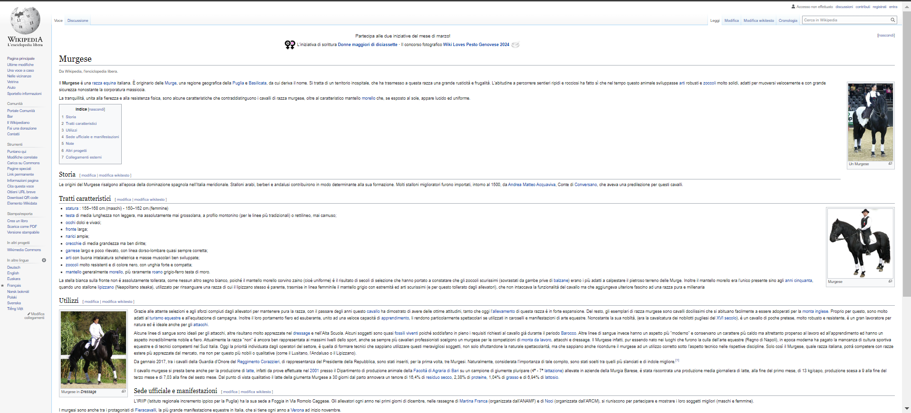

Figura 1:Esempio pagina web Wikipedia dedicata alla razza “Murgese”

Il sito articola la pagina dedicata a ciascuna razza in tre sezioni: “Storia”, “Tratti caratteristici” ed “Utilizzi”. Particolarmente utili, ai fini della creazione di questa ontologia, sono state le ultime due sezioni dalle quali sono state mutuate proprietà e/o classi per l’ontologia. Per esempio, tra le proprietà inserite ci sono “l’altezza media al garrese” e il “peso medio” come suggerito da Wikipedia. Anche tutte le informazioni relative agli impieghi sono state desunte da questo sito.

Un altro esempio trovato in rete di classificazione delle razze equine è il seguente sito web <https://www.discoverthehorse.com/horse-breeds/profiles/#a>

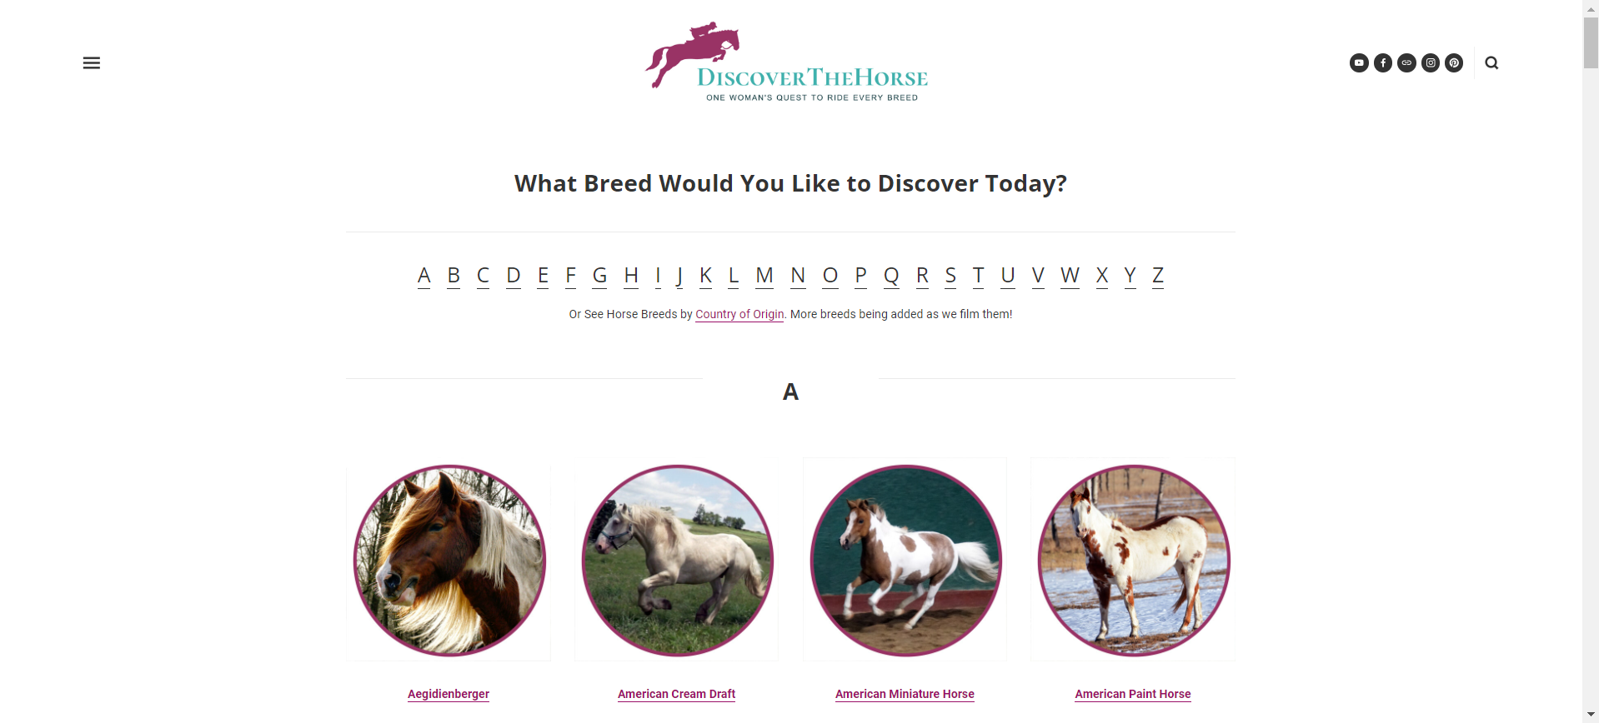

Figura 2: Home page "Discover the horse"

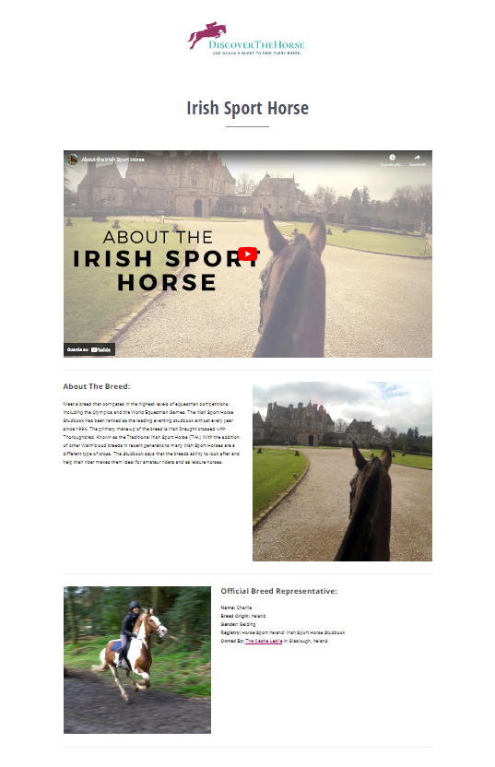 Apparentemente questo sito sembra più user friendly di Wikipedia, ma in realtà, entrando nel dettaglio di una singola razza, si scopre che le informazioni sono più scarne e meno strutturate.

Figura 3: Informazioni di dettaglio di una razza del sito web "Discover the horse"

Entrambe queste fonti, purtroppo, non contengono informazioni sul temperamento delle razze, una caratteristica fondamentale che ne influenza il suo impiego, il suo carattere e il suo grado di “gentilezza” nei confronti dell’uomo. Tale informazione è stata inclusa nell’ontologia ampliando la ricerca ad altre fonti.

Il sito web <https://www.gabrielecavalli.it/2018/03/26/cavalli-a-sangue-freddo-e-cavalli-a-sangue-caldo/> è stato preso come riferimento per la classificazione delle razze in base al temperamento: sangue caldo, sangue freddo, sangue misto.

Un’altra classificazione tipicamente utilizzata e riproposta anche nel Manuale di Equitazione della FISE riguarda la morfologia della corporatura che divide le razze di cavalli in cinque categorie: brachimorfi, mesomorfi, dolicomorfi, meso-brachimorfi e meso-dolicomorfi.

Il cavallo brachimorfo è un tipo di cavallo più propenso allo sviluppo della muscolatura, con un torace ampio, forme potenti, massicce e non molto lungo. Alcuni esempi tipici sono: il cavallo Belga, molto utilizzato in agricoltura vista la sua forza; il cavallo Bretone, di stazza tanto grande da arrivare a pesare anche 900 kg; il cavallo Ardennese, da sempre utilizzato per il tiro della legna.

Il cavallo mesomorfo ha una struttura molto meno massiccia che da sempre viene sfruttata a livello sportivo e per la caccia. Era anche il cavallo che veniva generalmente utilizzato dagli eserciti. Un esempio di cavallo mesomorfo è il Murgese. Proveniente dalla Puglia, deriva da incroci di razze italiane con razze arabe. La sua specialità è quella di essere un cavallo adatto un po’ a tutto e che può essere utilizzato da tutti. Un altro esempio è il cavallo Andaluso che viene considerato il fondatore delle altre razze nel continente americano. È un cavallo di circa sei quintali, adatto al salto e utilizzato soprattutto per gli sport. È, inoltre, molto famoso per essere docile e molto elegante.

Il cavallo dolicomorfo non è adatto ai lavori di forza ma bensì a lavori di agilità. Ha linee molto allungate e articolazioni assai snodate. Un esempio è il Purosangue inglese, un cavallo di grande bellezza e particolarmente veloce tanto da richiedere cavalieri esperti. È ottimo sia per il salto ad ostacoli che per le corse.

Il cavallo meso-brachimorfo è a metà strada tra i cavalli da tiro e quelli da sella.

Il cavallo meso-dolicomorfo è una razza potente, forte ma allo stesso tempo agile e nobile nel portamento.

Le informazioni relative a tutti i possibili impieghi dei cavalli soprattutto in ambito sportivo derivano dalla documentazione e dai regolamenti messi a disposizione dalla FISE (Federazione Italiana Sport Equestri). Da questa fonte provengono anche le informazioni relative alle categorie di salto ad ostacoli e dressage e quelle inerenti le autorizzazioni a montare e le loro propedeuticità.

La gestione degli annunci di vendita on line di cavalli ha richiesto uno sforzo di ricerca differente. Al momento esistono svariate modalità di pubblicazione degli annunci: allevatori e/o commercianti che hanno un sito web per la propria attività, piattaforme di vendita generiche come “*Subito*”, gruppi, pagine e post su social media come per esempio “*Facebook*”. Di seguito vengono proposti degli esempi.

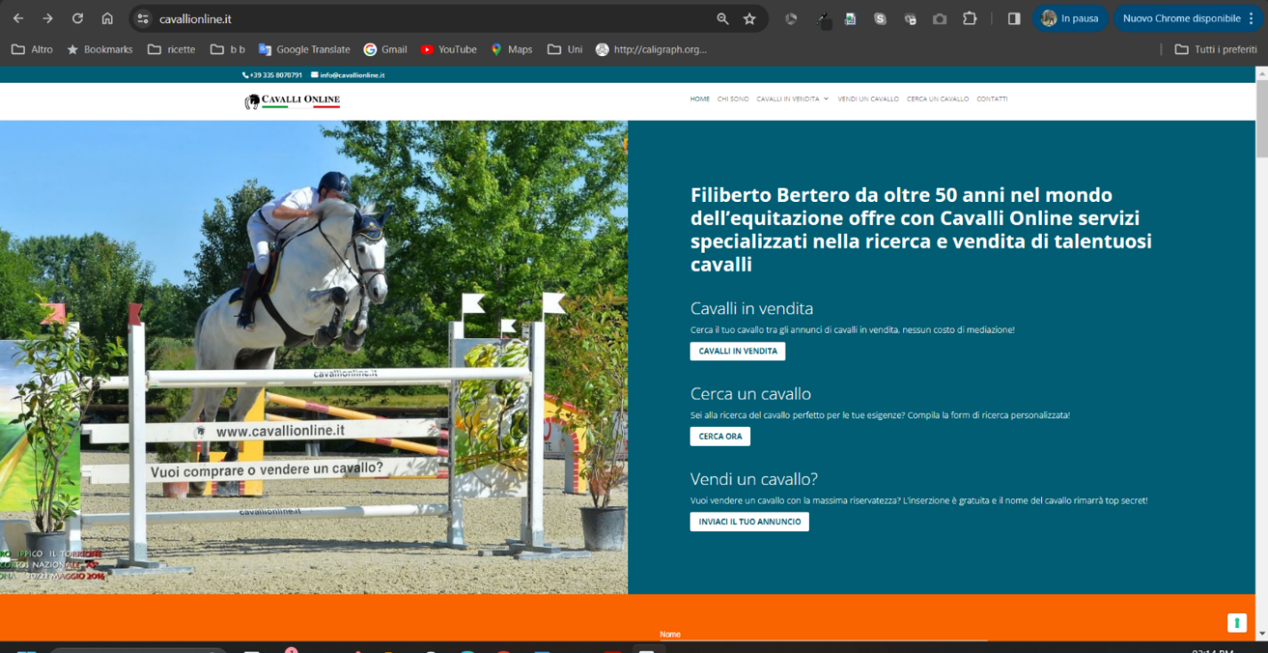 L’immagine mostra l’home page di un commerciante di cavalli di Vinovo (TO) <https://www.cavallionline.it/>.

Figura 4: Home page "Cavalli On Line"

Cliccando su “cavalli in vendita” si accede alla sezione annunci vera e propria di cui si riporta un’immagine della pagina.

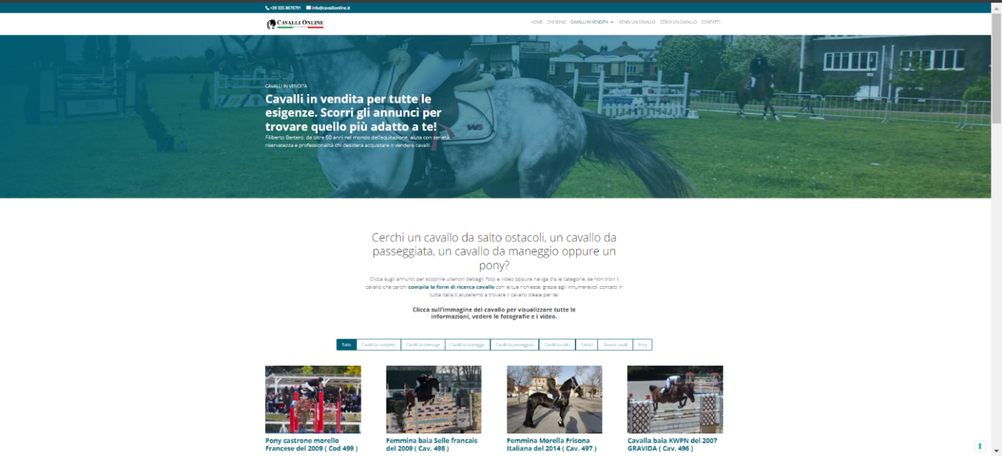

Figura 5: Sezione annunci del sito "Cavalli On Line"

La lista di cavalli comprende cavalli sportivi, da equiturismo e da riproduzione ma le opzioni di filtro sono molto limitate: è possibile filtrare solo per impiego. Questo rende particolarmente oneroso il tempo di ricerca. Per esempio, sarebbe utile poter filtrare per anno di nascita o età, zona di scuderizzazione, razza, prestazioni sportive.

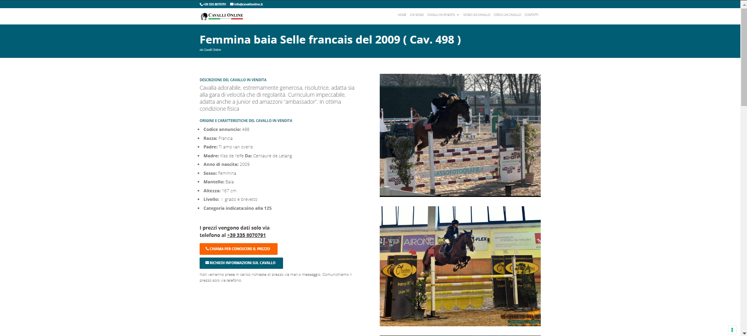

Figura 6: Informazioni di dettaglio di un annuncio del sito "Cavalli On Line"

La figura sopra mostra uno degli annunci del sito (<https://www.cavallionline.it/cavallo/femmina-baia-selle-francais-del-2009-cav-498/>) che appare completo relativamente alle informazioni preliminari necessarie per valutare un acquisto. Manca però il luogo di scuderizzazione. Le informazioni fornite hanno un formato strutturato e il metodo di contatto del venditore è indicato esplicitamente ed è ben visibile. Il prezzo non è pubblicamente dichiarato. Questo è una costante in tutti gli annunci di vendita di cavalli.

Un’alternativa generalmente utilizzata da privati per la pubblicazione di annunci di vendita di cavalli sono le innumerevoli pagine *Facebook* dedicate.

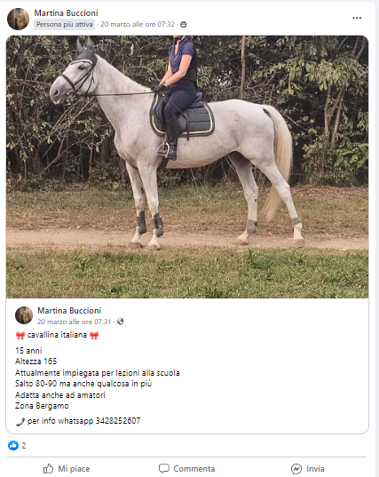

Figura 7: Esempio di annuncio di vendita su gruppo Facebook

L’annuncio sopra riportato è stato estratto dalla pagina *Facebook* “Cavalli in vendita”. Sicuramente in questo caso l’informazione è meno strutturata, manca l’indicazione sulla razza e come sempre il prezzo. Le pagine Facebook, inoltre, non offrono alcun tipo di filtro a supporto della selezione degli annunci.

Una menzione particolare merita la piattaforma Equiresults (<https://equiresults.com/>) che è un riferimento importante per tutti gli appassionati del settore. Equiresults è una enorme banca dati di tutti i cavalli sportivi che hanno partecipato ad almeno una competizione ufficiale FISE. È possibile consultare i risultati di qualsiasi concorso FISE ospitato da un maneggio italiano. Presenta, inoltre, una sezione con annunci di vendita.

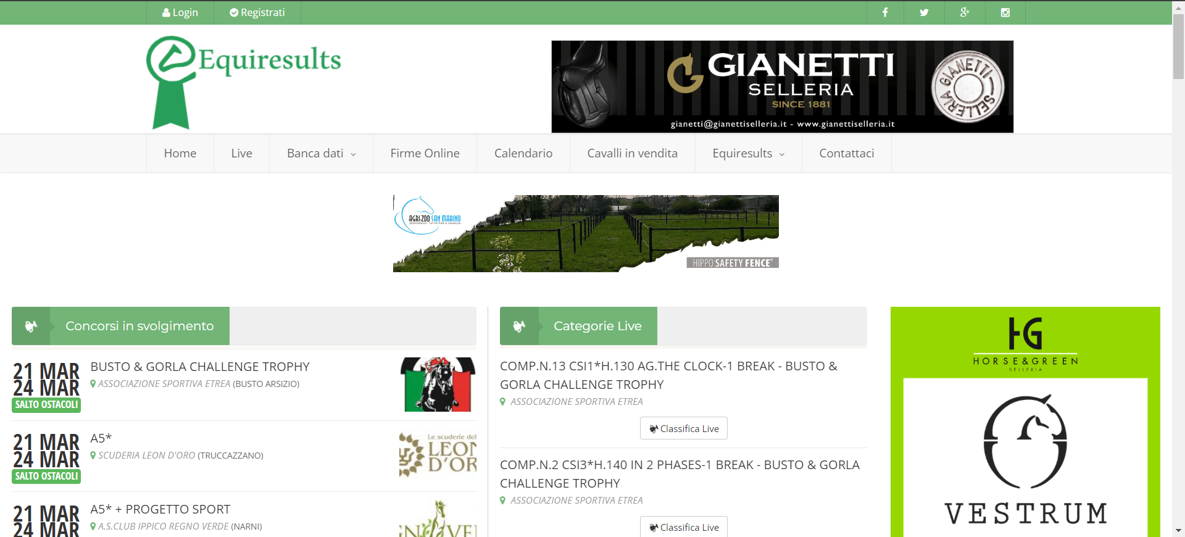

Figura 8: Home page di “Equiresults”

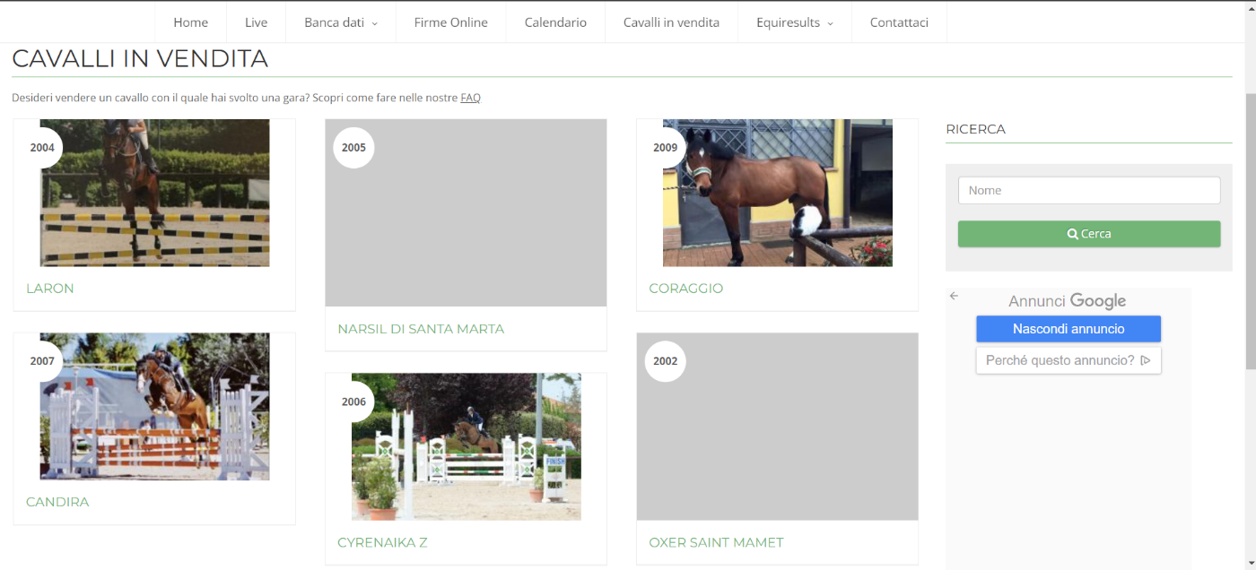

Figura 9: Sezione annunci di vendita del sito "Equiresults"

L’unico filtro possibile è per “nome del cavallo” che generalmente è l’informazione meno conosciuta nel processo di acquisto.

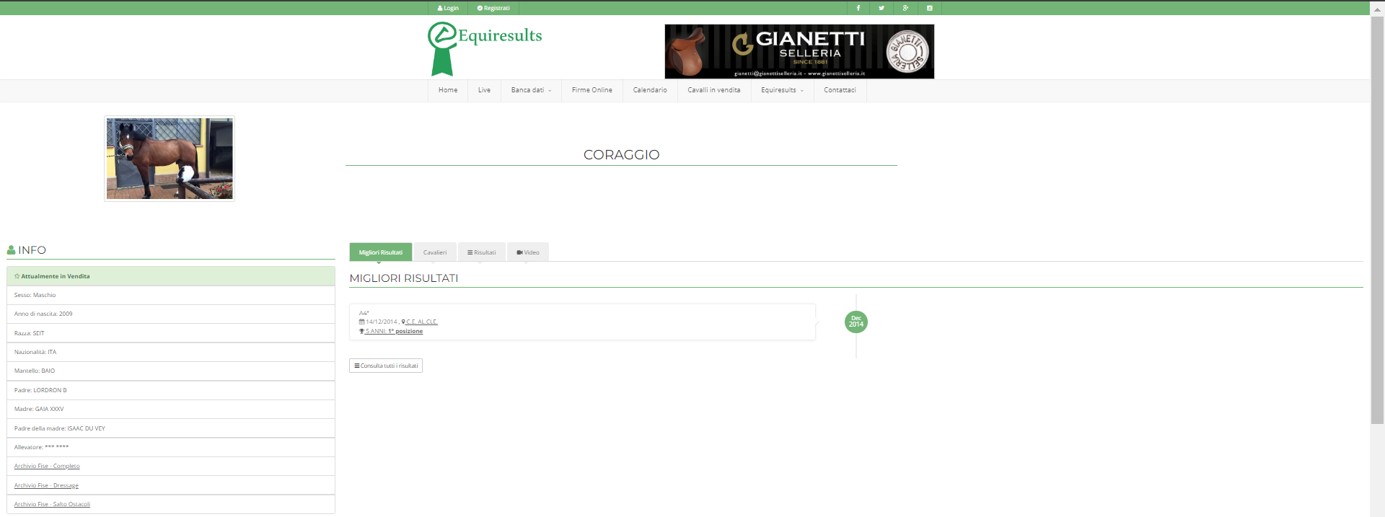

Figura 10: Dettaglio annuncio di vendita del sito "Equiresults"

La figura sopra mostra il dettaglio di un annuncio. Le informazioni non presenti nel riguardo a sinistra sono ottenibili navigando il sito. Manca il prezzo di vendita e non è chiaro come poter contattare il venditore.

Sulla base degli esempi illustrati, che sono ben rappresentativi di quello che attualmente è lo stato dell’arte del settore, si comprende che non esiste di fatto una piattaforma unica che gestisca sia le informazioni generali di una razza che quelle di un determinato soggetto in vendita. L’ontologia che viene proposta con questo lavoro ha come fine quello di coniugare la conoscenza e l’opportunità.

* 1. **Allineamento con ontologie esistenti**

Particolarmente laboriosa è stata la ricerca di ontologie esistenti alle quali poter riferire classi, individui e proprietà dell’ontologia oggetto di questo lavoro.

Per quanto riguarda le razze è stato realizzato un allineamento con Wikidata, sebbene esistano anche altre risorse ontologiche come *Animal breed Ontology* e *Livestock Breed Ontology*.

È stato effettuato anche un allineamento con l’ontologia “*Friend of a Friend*” per la classe ***Persona***, con l’ontologia “*dbpedia*” per le classi ***Cavallo*** e ***Cavaliere*** e con “*schema.org*” per la classe ***Area geografica***.

La tabella seguente sintetizza l’elenco delle ontologie con il loro namespace e prefisso.

|  |  |  |
| --- | --- | --- |
|  | **NAMESPACE** | **PREFIX** |
| **Friend of a Friend** | http://xmlns.com/foaf/0.1/ | foaf: |
| **Dbpedia** | http://dbpedia.org/ontology/ | dbo: |
| **Schema.org** | http://schema.org/ | schema: |

Tabella 1:Elenco ontologie utilizzate per l'allineamento

L’allineamento con risorse non ontologiche come Wikidata è stato realizzato per mezzo di SKOS (Simple Knowledge Organisation System) che sviluppa specifiche e standard per supportare l'uso di sistemi di organizzazione della conoscenza non ontologici come thesauri e tassonomie nel quadro del Web semantico.

1. **Tool LODE**

Il progetto LODE (https://essepuntato.it/lode), sviluppato da Silvio Peroni, è un servizio fornito da un sito web che genera una documentazione completa di una ontologia a partire dal suo file .ttl. In realtà, poiché tale servizio on line presenta da tempo alcuni problemi tecnici che lo rendono irraggiungibile o inutilizzabile, per poter ottenere una documentazione completa dell'ontologia oggetto di questo lavoro è stato utilizzato pyLODE, un'implementazione in Python del medesimo servizio fornito dal sito LODE utilizzabile in locale. Una copia aggiornata della documentazione (nome file: Progetto_finale_documentazioneLODE.html) è disponibile sul repository GitHub all’indirizzo

[GitHub-Semantic Web](https://github.com/annagoku/Semantic-Web)

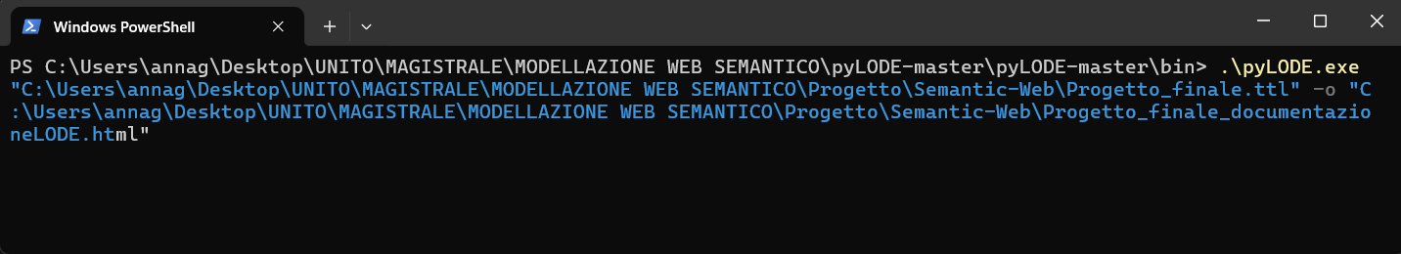

Figura 11: Comando per esecuzione di pyLODE

1. **Visualizzazione dell’ontologia**
   1. **Tassonomia delle classi**

Le figure seguenti mostrano a livelli progressivi di dettaglio la tassonomia delle classi dell’ontologia, evidenziando unicamente la relazione di sussunzione tra queste. Tale rappresentazione grafica è stata prodotta per mezzo del tool OntoGraf di Protegè.

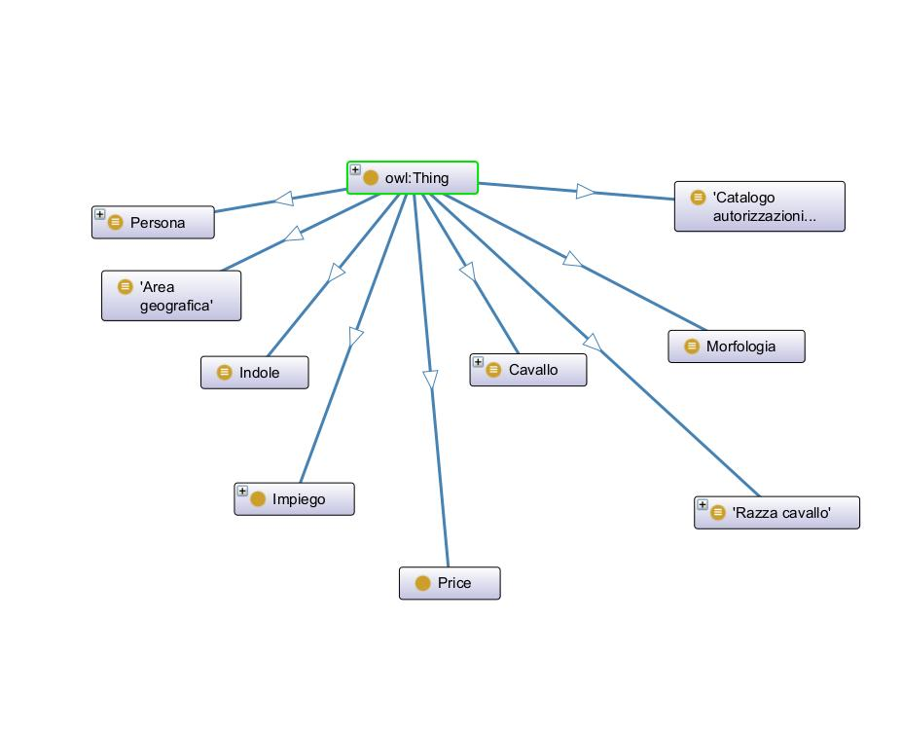

Figura 12:Tassonomia delle classi top level

Si espandono, ora, le classi cerchiate in rosso nell’immagine precedente per rappresentare la loro ulteriore articolazione in sottoclassi fino ad arrivare ai livelli più bassi della gerarchia.

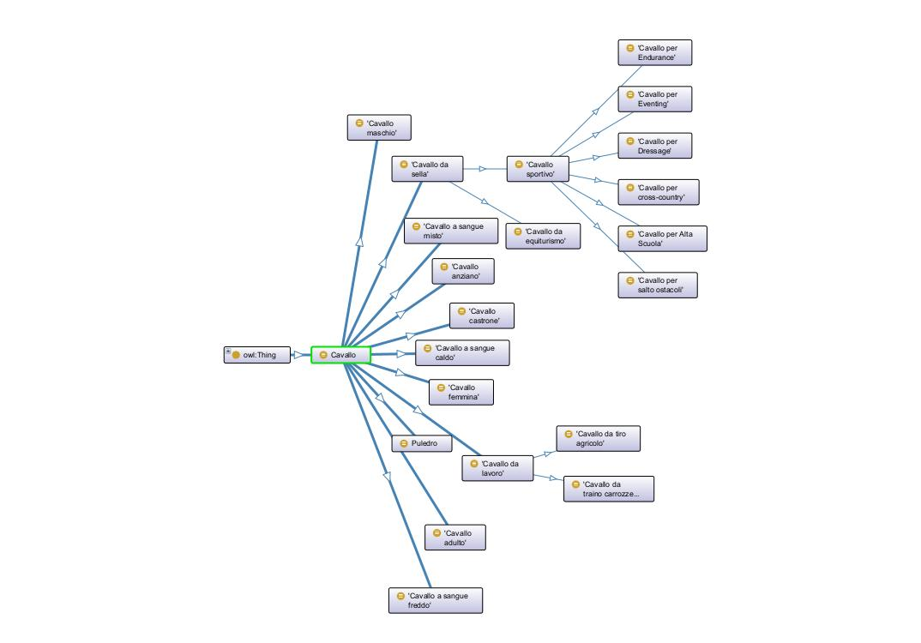

Figura 13: Sottoclassi della classe *Cavallo*

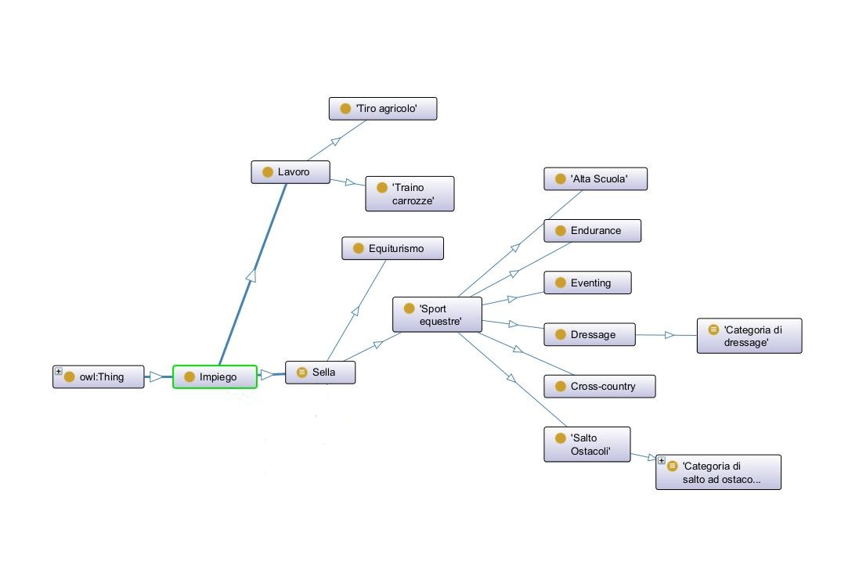

Figura 14: Sottoclassi della classe *Impiego*

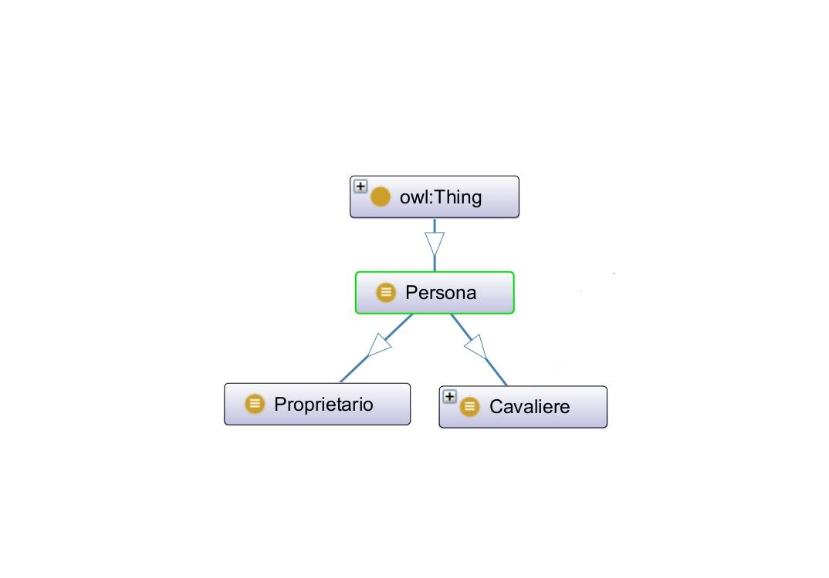

Figura 15: Sottoclassi della classe *Persona*

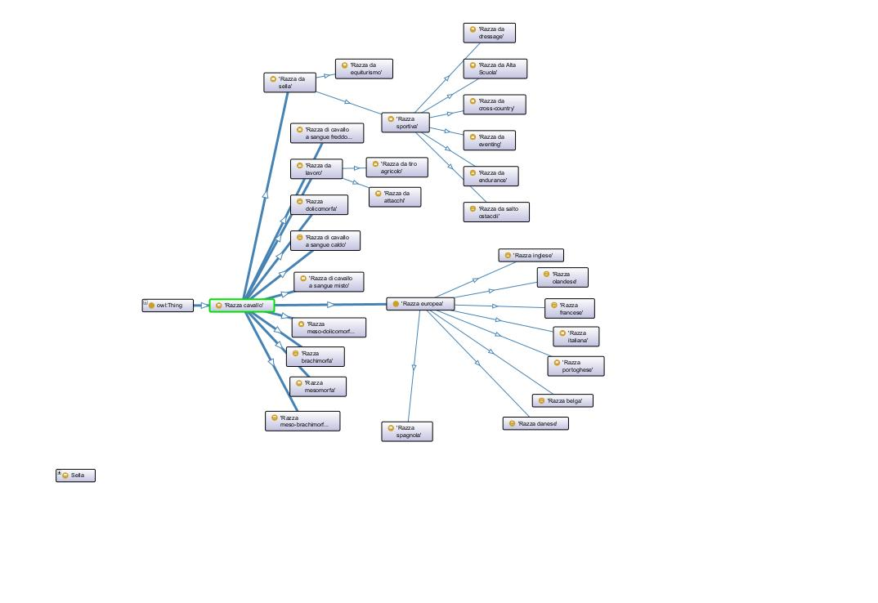

Figura 16: Sottoclassi della classe *Razza cavallo*

* 1. **Knowledge graph**

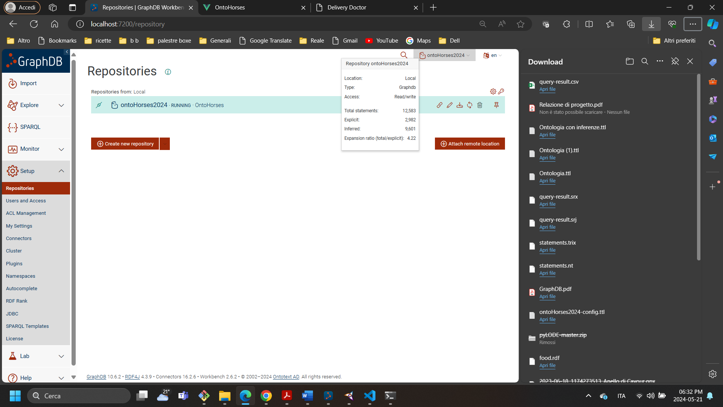 In questa sezione sono presentati i knowledge graph relativi ad alcuni esempi istanziati nell’ontologia. I grafici sono stati realizzati tramite il Linked Data Platform GraphDB che è un sistema di gestione di database a grafo progettato per memorizzare, gestire e interrogare dati basati su grafi in modo efficiente. GraphDB utilizza il linguaggio di interrogazione RDF per interagire con i dati, ed è compatibile con gli standard RDF come SPARQL per le query e OWL per l'ontologia. È anche dotato di motori di inferenza per supportare il ragionamento ontologico e la deduzione di nuove informazioni dai dati esistenti.

Figura 17:Statistiche dell'ontologia OntoHorses elaborate da Graph DB

L’ontologia oggetto di questo lavoro contiene due tipologie di dati e di individui per le motivazione illustrate nei paragrafi precedenti. Da un lato individui e dati legati al concetto di razza, dall’altro individui e informazioni connesse con uno specifico cavallo in vendita. Si presentano, perciò, separatamente le due tipologie di template istanziati su un esempio.

Per i dati relativi alla razza si è scelto come esempio il knowledge ghaph relativo all’individuo “Murgese”.

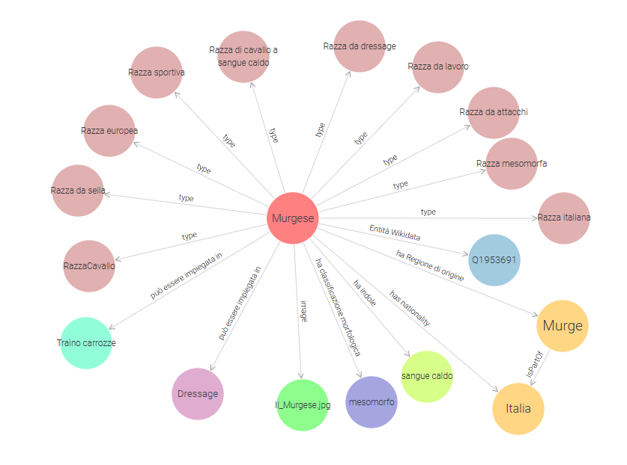

Figura 18: Knowledge graph di una razza di cavallo: il Murgese

I nodi del grafico sono stati opportunatamente posizionati intorno al nodo centrale di esempio in modo tale che nella parte alta ricadano i nodi relativi alle classi di appartenenza dell’individuo considerato inferite sulla base delle proprietà rappresentate da archi e nodi presenti nella parte bassa. La triangolazione tra le proprietà “ha regione di origine”, “is-Part-of” e “has nationality” è un esempio di property chain in cui la nazionalità “italiana” è inferita partendo dall’informazione che la regione di origine del Murgese sono le Murge e che questa è una parte del territorio italiano.

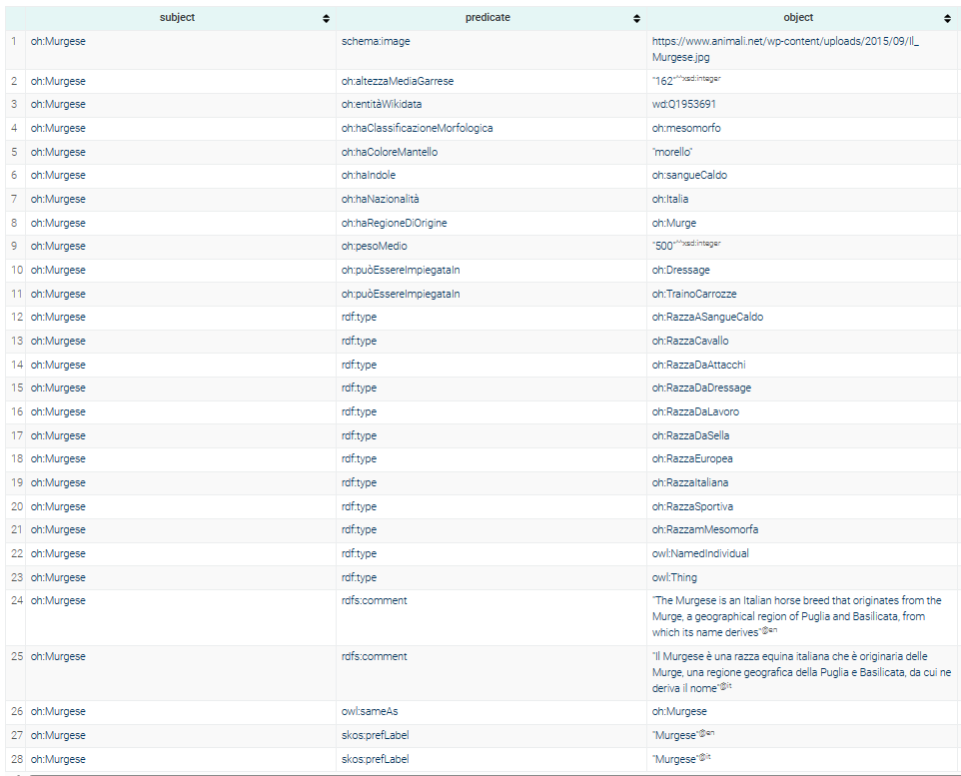

Tabella 2:Triple dell’individuo “Murgese” in forma tabellare

Si considera, ora, il knowledge graph di un cavallo in vendita, in particolare dell’individuo “Femmina Murgese”.

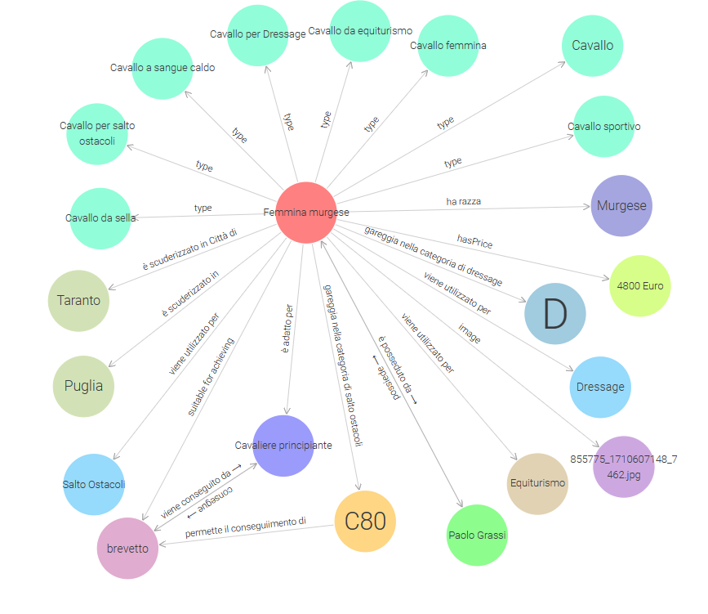

Figura 19:Triple dell’individuo “Femmina Murgese” in forma tabellare

Come nell’esempio precedente, nella parte alta del grafo sono posti i nodi che rappresentano le classi di appartenenza dell’individuo considerato inferite sulla base delle proprietà ad essa associate. Le triangolazioni tra nodi e archi rappresentano similmente a prima delle property chain.

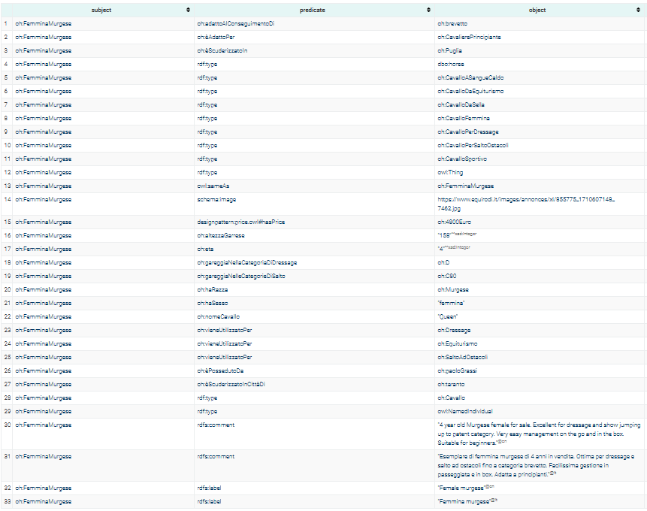

Tabella 3:Triple dell'individuo "Femmina Murgese" in forma tabellare

1. **Ontologia in formato Turtle**

L’ontologia in formato Turtle (nome file: Progetto_finale.ttl) è pubblicata nel seguente repository di GitHub:

[GitHub-Semantic Web](https://github.com/annagoku/Semantic-Web)

Nel medesimo repository è disponibile anche l’ontologia con le inferenze materializzate (nome file: ontoHorsesInferred.owl)

1. **Interazione Utente-Sistema e Queries SPARQL**

Il set di query SPARQL che viene riportato in questa sezione riflette la duplice natura di questa ontologia: in parte saranno finalizzate a recuperare informazioni relative alle razze di cavalli e in parte avranno come scopo quello di interrogare l’ontologia relativamente agli annunci di vendita. L’aspetto innovativo della rappresentazione della conoscenza di questo dominio consiste proprio nel combinare informazioni complementari che allo stato attuale dell’arte non vengono mai offerte congiuntamente agli utenti da un unico servizio.

* 1. **Interazione Utente-Sistema**

Nel definire un diagramma di interazione tra utente e sistema si individuano le seguenti tipologie di utenti:

1. Utente interessato solo alle informazioni sulle razze;
2. Utente interessato all’acquisto di un cavallo;

Si può ragionevolmente assumere che la seconda categoria di utenti, di fatto, consulterà anche le informazioni di dettaglio della razza del cavallo di interesse.

Si presentano, di seguito, gli interaction diagram per ciascuna categoria di utente.

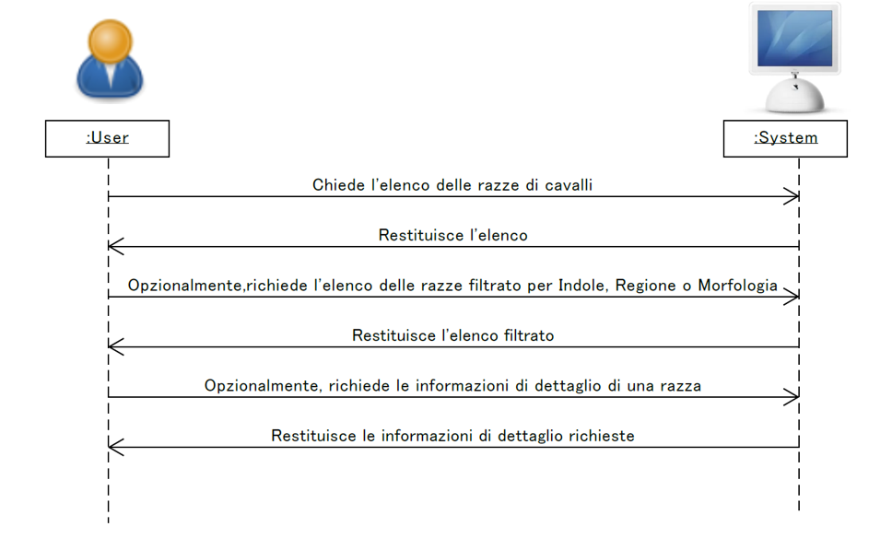

Figura 20: Interaction Diagram - Consultazione informazioni sulle razze

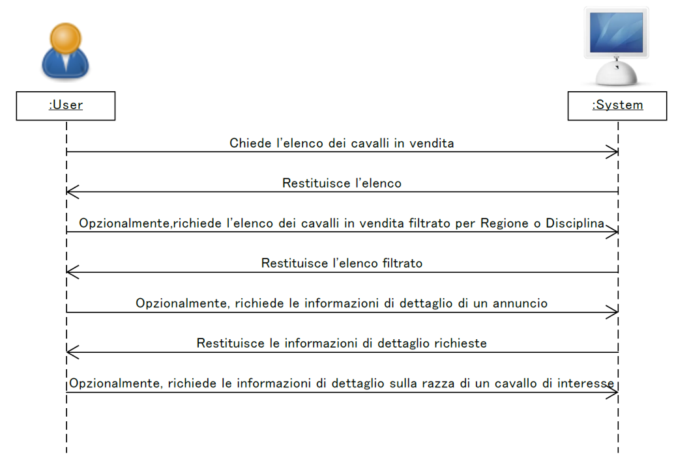

Figura 21: Interaction Diagram - Consultazione elenco cavalli in vendita

Sulla base delle sequenze di interazione descritte si rappresenta di seguito la struttura di navigazione pensata per l’applicazione client e un mockup di alto livello delle pagine previste.

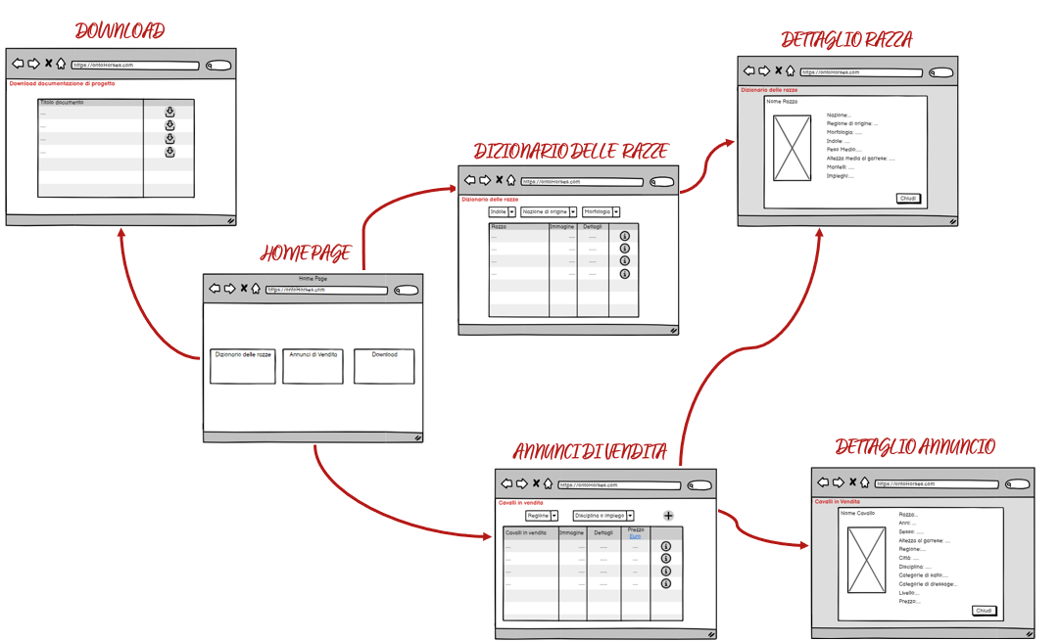

Figura 22: User Interaction Diagram – Navigation Tree

* 1. **Query SPARQL**

Le query che verranno descritte in questa sezione sono quelle necessarie per realizzare l’interazione tra utente e sistema descritta nel paragrafo precedente.

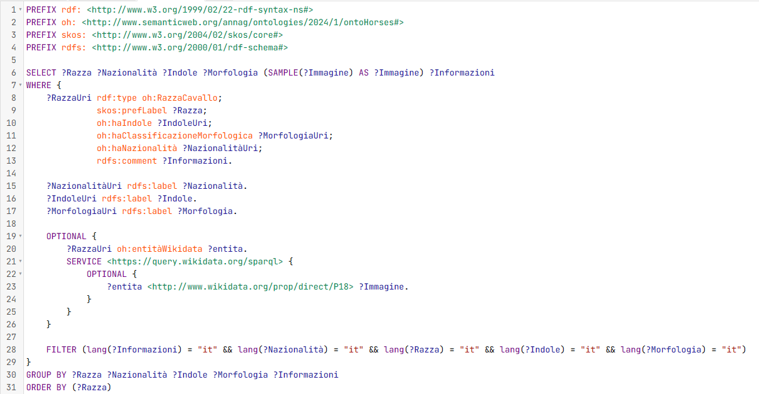

Figura 23:Query SPARQL-Elenco di tutte le razze

Il primo esempio di query proposta (Figura 23) è finalizzata ad ottenere l’elenco di tutte le razze che verranno descritte tramite gli attributi specificati nella clausola “Select”. Si tratta di una query federata che, quindi, ricorre ad una risorsa esterna, nel caso specifico Wikidata, per ottenere un’immagine rappresentativa della razza. È importante notare che la richiesta inoltrata verso Wikidata è contenuta nella clausola “Optional” per tener conto di eventuali dati mancanti. Allo stesso modo, per evitare di ottenere più immagini per la medesima razza nel caso queste fossero disponibili, è stata aggiunta la clausola “SAMPLE” nella “Select” in modo da ottenere solo un’immagine scelta a caso tra quelle disponibili. L’utilizzo di “rdfs:label” e “rdfs:comment” consente di sfruttare le informazioni inserite nelle relative annotazioni in Protegè in modo da associare all’IRI dell’entità selezionata dalla query la label corrispondente e il commento associato. Questo permette di ottenere risultati in linguaggio naturale e direttamente rappresentabili dal Front-end dell’applicativo. La clausola “FILTER” viene utilizzata in questo caso per selezionare la lingua di “label” e “comment” dato che tutti gli elementi dell’ontologia sono stati annotati in inglese e in italiano. Infine, la clausola “Order” permette di ottenere risultati ordinati alfabeticamente per razza.

La tabella 4 riporta il risultato della query.

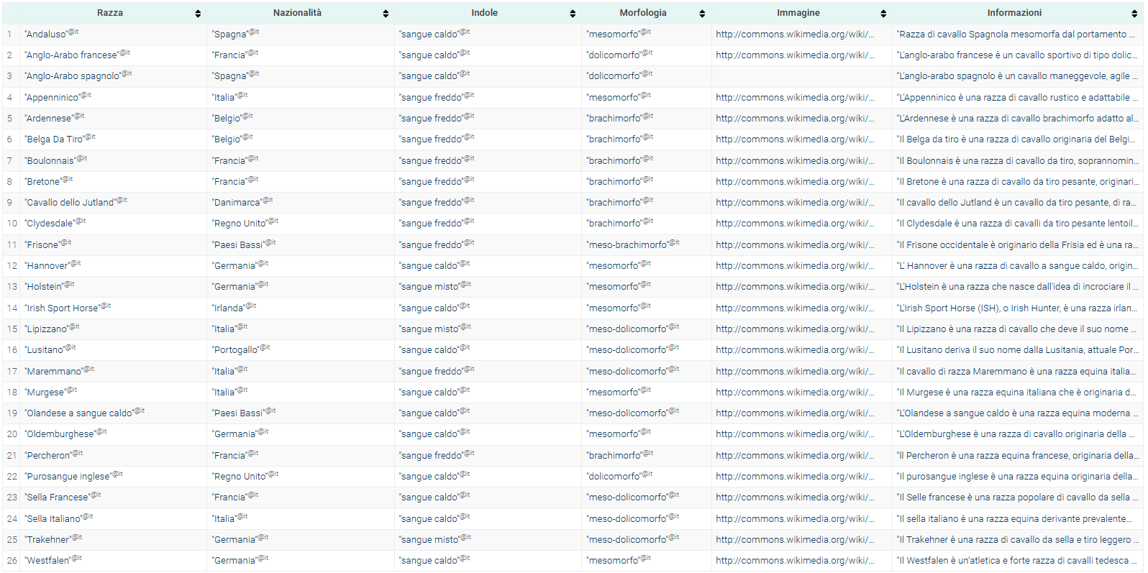

Tabella 4:Query SPARQL-Elenco di tutte le razze

La colonna “Immagine” riporta l’URI dell’immagine restituita da Wikidata che può essere visualizzata dereferenziando l’indirizzo tramite un browser. Si riporta un esempio in Figura 24.

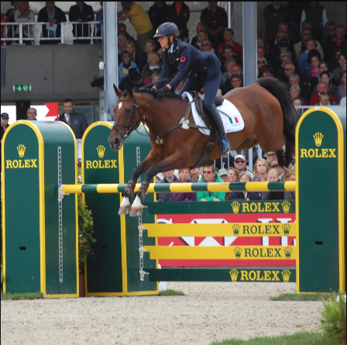

Figura 24: Immagine referenziata dall'indirizzo ricevuto da Wikidata relativo alla razza "Sella italiano"

La query che consente di ottenere le informazioni di dettaglio di una singola razza (Figura 25) è molto simile a quella già presentata.

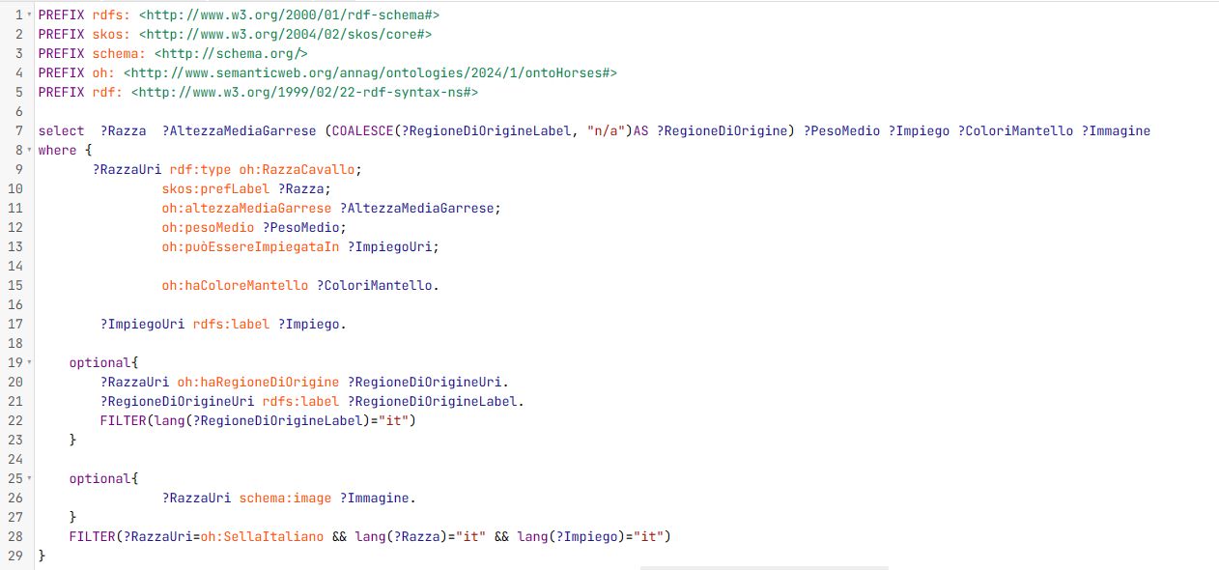

Figura 25-Query SPARQL-Informazioni di dettaglio della razza "Sella Italiano"

Rispetto alla precedente si aggiunge l’utilizzo della clausola “COALESCE” per la gestione dei valori nulli. Nella clausola “FILTER” si aggiunge l’indicazione della specifica razza di cui si vogliono estrarre le informazioni.

La Tabella 5 riporta il risultato della query.

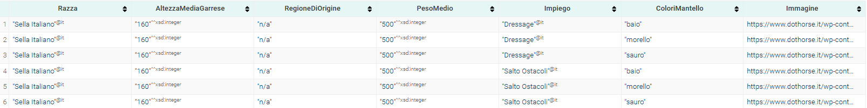

Tabella 5:Query SPARQL-Informazioni di dettaglio della razza "Sella Italiano"

La prossima query (Figura 26) è stata utilizzata per elencare tutte le possibili ***Discipline*** o ***Impieghi*** equestri considerate dall’ontologia al fine di popolare l’elenco a discesa del corrispettivo filtro nell’applicazione client sviluppata.

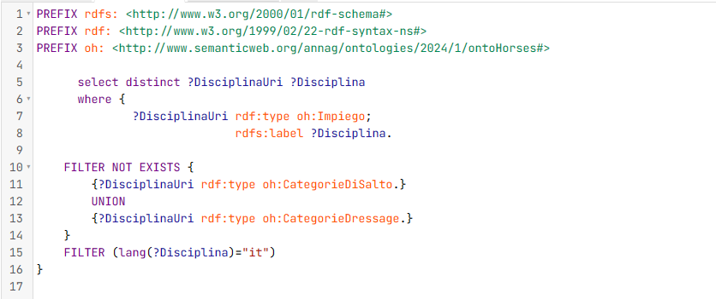

Figura 26:Query SPARQL-Elenco di tutte le discipline e impieghi equestri

La query permette di ottenere l’elenco di tutti gli individui appartenenti alla classe ***Impiego*** e a tutte le sue sottoclassi. La clausola “FILTER NOT EXIST” permette di escludere gli individui delle sottoclassi ***Categorie Di Salto*** uniti (clausola “UNION”) a quelli della sottoclasse ***Categorie di Dressage***.

La Tabella 6 riporta il risultato della query.

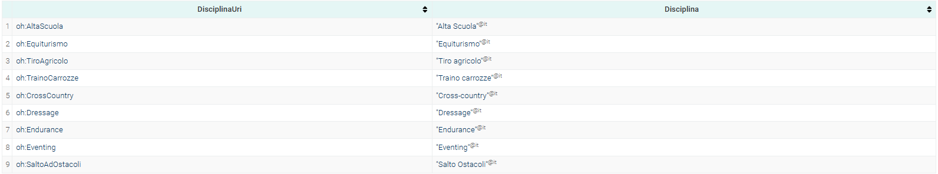

Tabella 6:Query SPARQL-Elenco di tutti le discipline o impieghi equestri inseriti nell’ontologia

Analogamente a quanto riportato per le razze, le query in Figura 27 e Figura 28 consentono di ottenere rispettivamente l’elenco di tutti gli annunci di vendita di cavalli e le informazioni di dettaglio di un uno di essi.

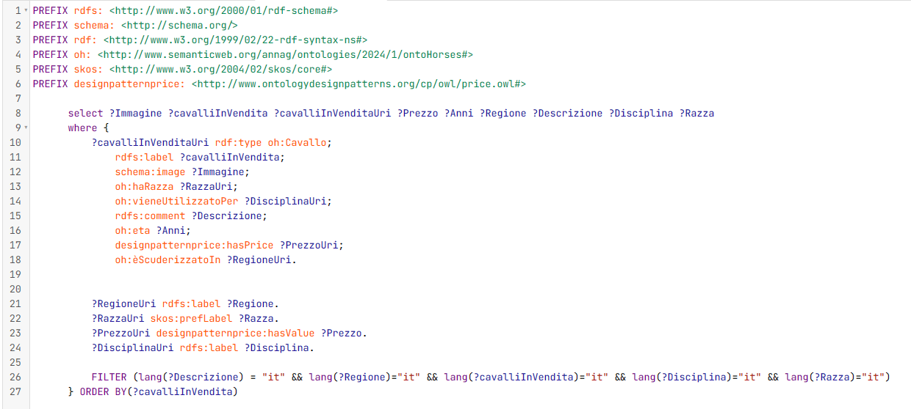

Figura 27: Query SPARQL-Elenco di tutti gli annunci di vendita

La query è molto simile a quella che permetteva di ottenere l’elenco di tutte le razze e utilizza anche le medesime clausole.

La Tabella 7 riporta il risultato della query.

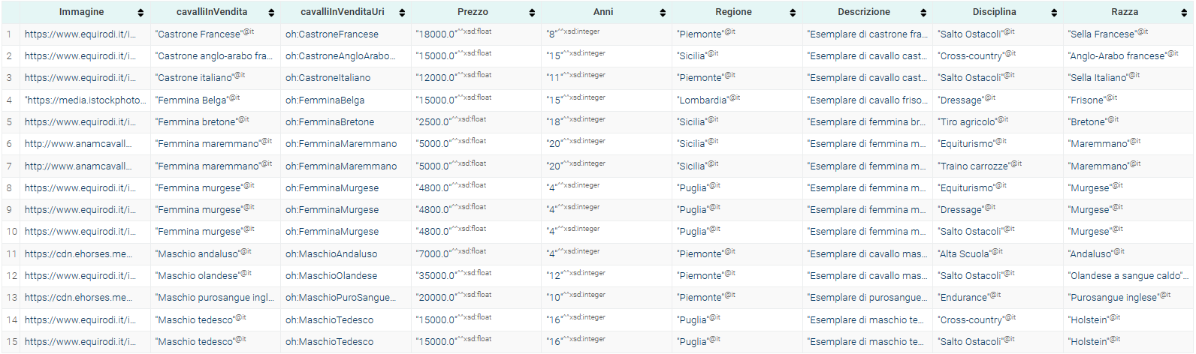

Tabella 7: Query SPARQL-Elenco di tutti gli annunci di vendita

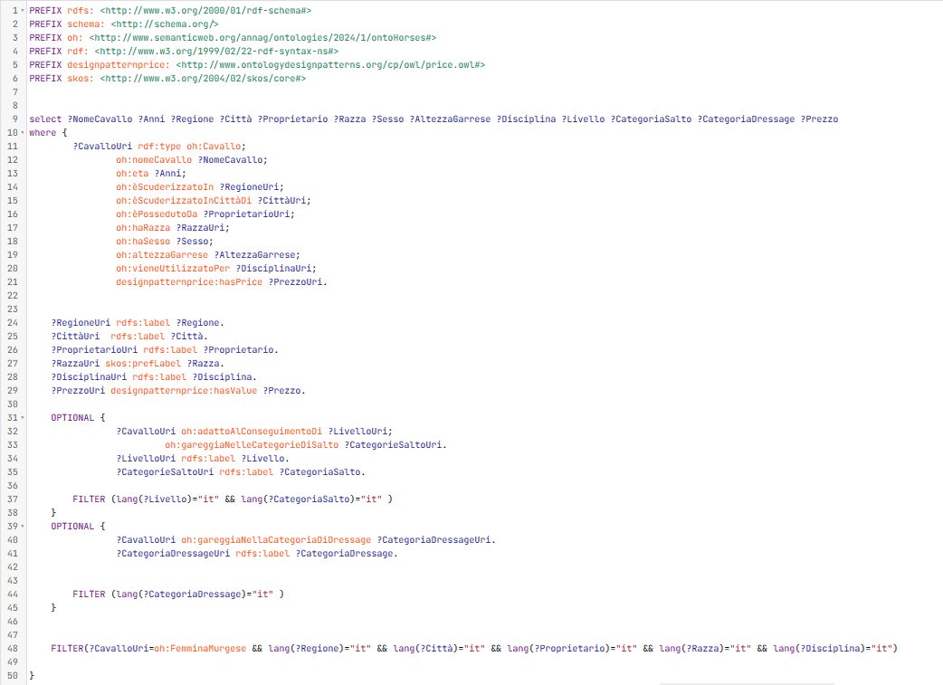

Figura 28: Query SPARQL-Informazioni di dettaglio dell’annuncio di vendita "Femmina Murgese"

Questa query è molto simile a quella che permette di ottenere l’elenco di tutti gli annunci di vendita a meno della clausola “FILTER” dove si aggiunge l’indicazione dello specifico cavallo di cui si vogliono estrarre le informazioni. Da notare che le informazioni relative alle categorie di Dressage e alle categorie di salto sono poste all’interno della clausola “OPTIONAL” dato che non sono indicate se il cavallo non è utilizzato per il Salto ostacoli o per il Dressage presenti.

La Tabella 8 riporta il risultato della query.

Tabella 8: Query SPARQL-Informazioni di dettaglio del cavallo in vendita "Femmina Murgese"

La query di Figura 29 estrae per ogni esemplare in vendita il numero di discipline praticate.

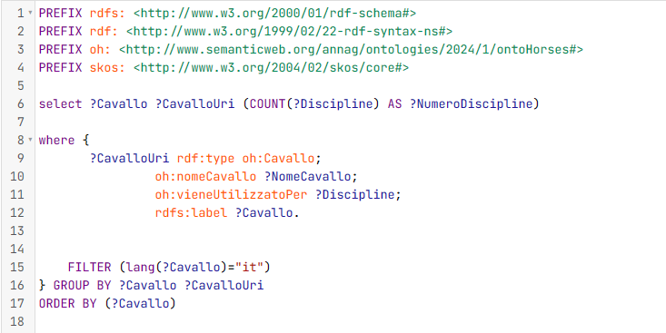

Figura 29: Query SPARQL-Cavallo in vendita con il maggior numero di discipline praticate

La query presentata è interessante per sperimentare l’utilizzo della clausola “COUNT. Le righe della tabella risultante sono ordinate per nome dell’annuncio di vendita.

La Tabella 9 riporta il risultato della query.

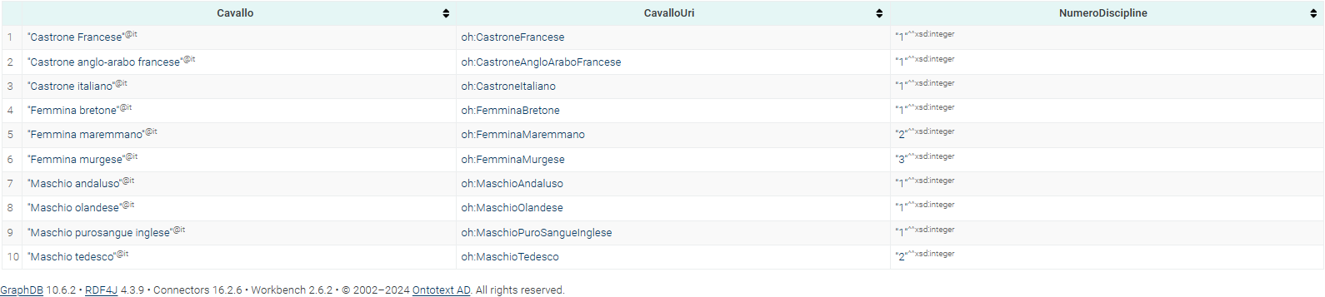

Tabella 9: Query SPARQL-Cavallo in vendita con il maggior numero di discipline praticate

L’ultima query (Figura 30) che si propone in questa sezione non è funzionale all’interazione tra utente e sistema descritta nel paragrafo precedente e come tale non è inserita nell’applicativo client. Allo stesso tempo viene riportata come ulteriore esempio dell’utilizzo della clausola “COUNT”. La query restituisce per ciascun proprietario di cavalli in vendita il numero di cavalli posseduti con un prezzo superiore a 10.000 Euro.

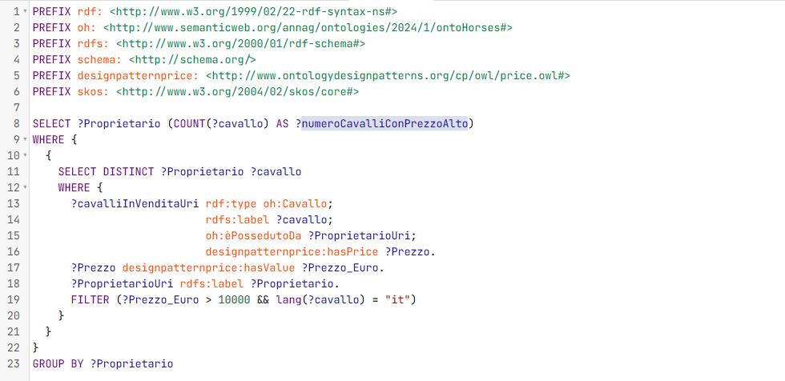

Figura 30:QUERY SPARQL- Numero di cavalli in vendita con un prezzo maggiore di una soglia prefissata

La query rappresenta anche un interessante esempio di utilizzo di query annidate. La prima query interna seleziona i proprietari con i relativi cavalli e prezzi, filtrando i cavalli con un prezzo superiore a 10.000 euro. La query esterna conta il numero di cavalli per ciascun proprietario ottenuto dalla query interna e restituisce come risultato il numero di cavalli con un prezzo superiore a 10000 euro per ciascun proprietario.

La Tabella 10 riporta il risultato della query.

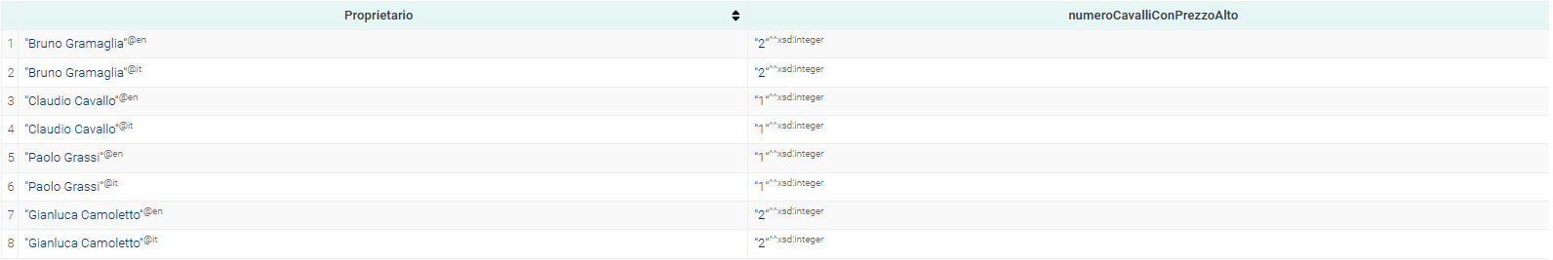

Tabella 10: QUERY SPARQL- Numero di cavalli in vendita per proprietario con un prezzo maggiore di una soglia prefissata

Si riportano in appendice i codici integrali di tutte le query presentate in questa sezione e/o utilizzate nell’applicativo client.

1. **Applicazione Client**

In linea del tutto generale, in informatica, nell'ambito della programmazione Web, è frequente l’utilizzo di una architettura a tre livelli: Front-end, Back-end e DAO (Data Access Object). Ciascun livello ha finalità e compiti specifici. In realtà, le architetture possono avere anche più di tre livelli in alcuni casi, ma di base il concetto realmente importante da considerare è il SOC (Separation of Concern). La progettazione a strati delle applicazioni web è una forma di applicazione del Separation of Concern. Il Front-end è il livello di presentazione dei dati, distinto dal back-end che è il livello della logica di business, distinto a sua volta dal DAO che è il livello di accesso ai dati fino ad arrivare al database vero e proprio ossia il livello di persistenza.

In questo specifico caso, l’ontologia è stata importata nel Linked Data Platform Graph DB la cui funzione è duplice. In primo luogo garantisce la persistenza dei dati e li rende interrogabili ed accessibili tramite un proprio SPARQL endpoint. Secondariamente funge da server rispondendo a chiamate http basate sulle API (Application Programming Interface) messe a disposizione dalla piattaforma stessa che consentono l’interazione con le triple dell’ontologia tramite inoltro di query SPARQL per via programmatica.

Il front-end realizzato sfrutta tali API per poter interrogare l’ontologia importata nel Linked Data Platform e per poter presentare i dati all’utente. Si tratta, quindi, di un front-end per così dire “ricco” che non si occupa solo del livello di presentazione dei dati ma contiene anche delle piccole parti di logica, dove necessario, e interroga direttamente il Linked Data Platform tramite chiamate asincrone http ottenendo in risposta dati in formato json.

Il front-end è implementato utilizzando HTML5, javascript e il framework Vue.js ed utilizza Node.js come ambiente di runtime per l’esecuzione del codice.

Per eseguire l’applicazione è necessario installare in locale Node.js e il Linked Data Platform Graph DB. Una volta mandato in esecuzione Graph DB e Node.js, quest’ultimo tramite comando a terminale “*npm run dev*”, l’entry point per l’utente è l'indirizzo: <http://localhost:5173/>.

La figura seguente mostra l’home page dell’applicazione.

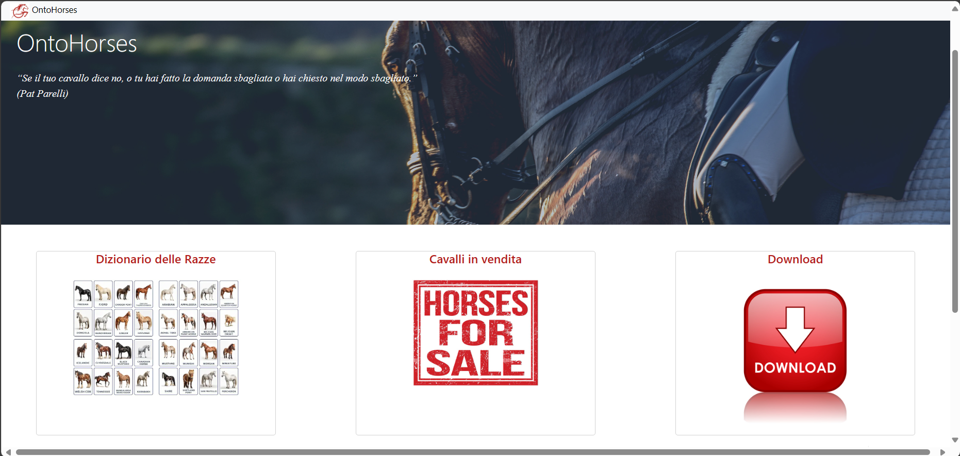

Figura 31:Applicazione Client - Homepage

A partire dalla pagina iniziale è possibile procedere con la navigazione verso le seguenti sezioni:

1. **Dizionario delle razze**: è la sezione in cui vengono presentati tutti i dati inseriti nell’ontologia relativi alle razze di cavalli. È possibile visualizzare l’elenco completo e filtrarlo per *Indole*, *Nazione di origine* e *Morfologia* o anche approfondire le informazioni di dettaglio di una razza tramite apposito pulsante. Ad ogni azione che l’utente compie sull’interfaccia corrisponde una chiamata http asincrona (AJAX – Asynchronous Javascript And XML) indirizzata al server Graph DB e basata su una query SPARQL.

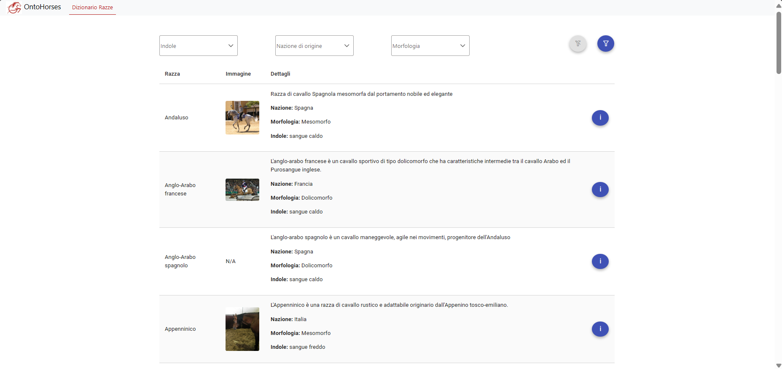

Figura 32: Dizionario delle razze - Elenco completo razze

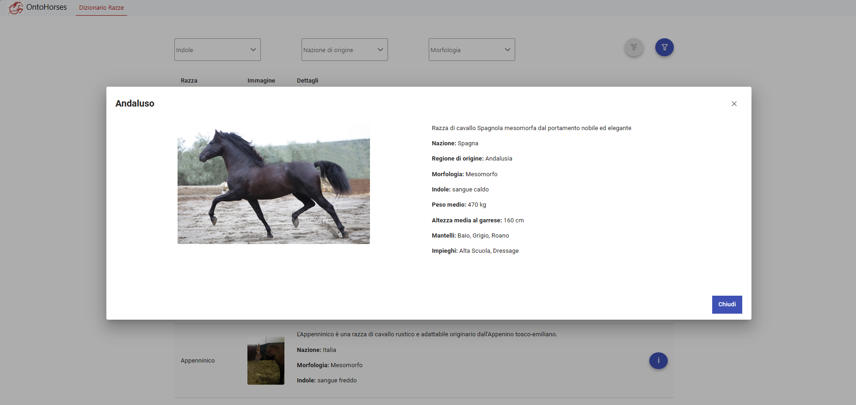

Figura 33: Dizionario delle razze - Dettaglio razza

1. **Cavalli in vendita**: è la sezione dedicata agli annunci di cavalli in vendita inseriti nell’ontologia. Analogamente alla precedente, consente la visualizzazione dell’elenco completo degli annunci di vendita con la possibilità di filtrarli per *Regione* o per *Disciplina* *o impiego*. Anche in questo caso, tramite apposito pulsante è possibile approfondire i dettagli di un annuncio di vendita. Dato che l’obiettivo primario di questa ontologia è, di fatto, quello di promuovere “acquisti consapevoli”, tramite click sul nome della razza si accede direttamente alle informazioni di dettaglio di questa. Dal punto di vista tecnico, il funzionamento è identico alla sezione precedente.

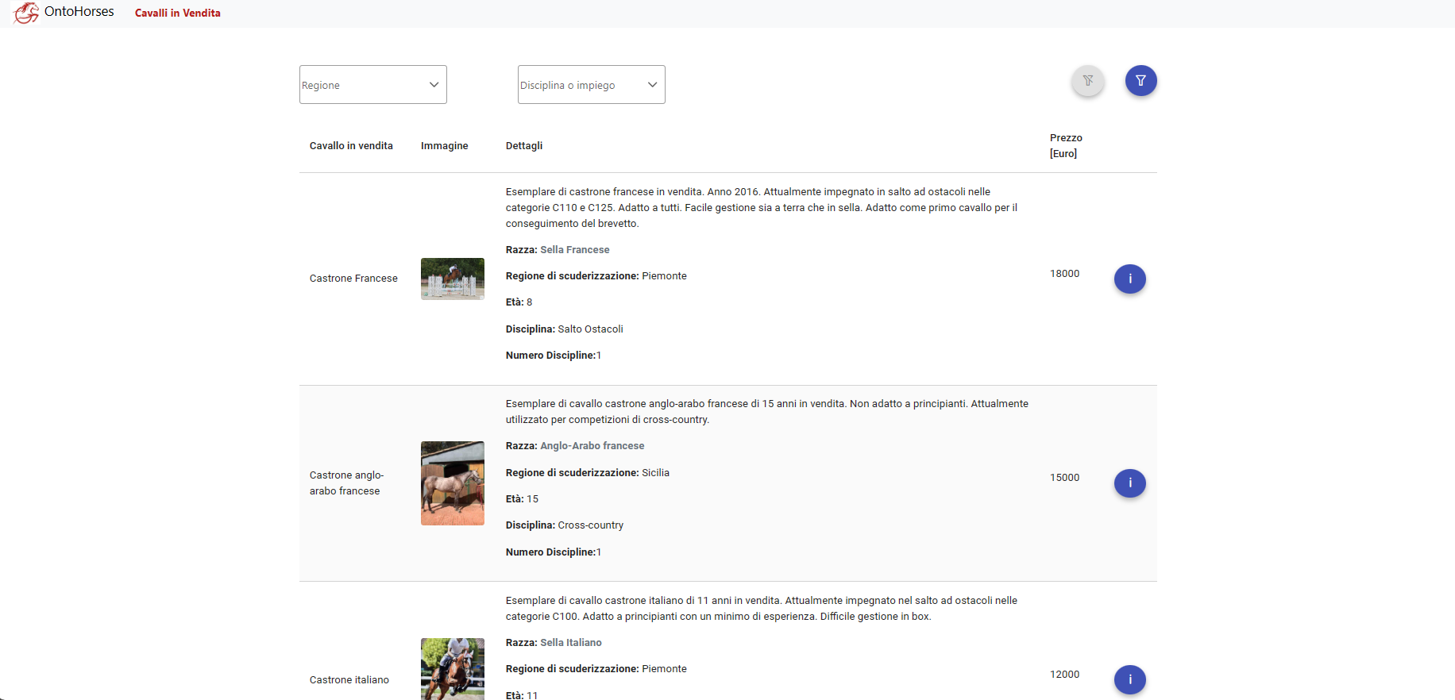

Figura 34: Cavalli in vendita - Elenco completo annunci di vendita

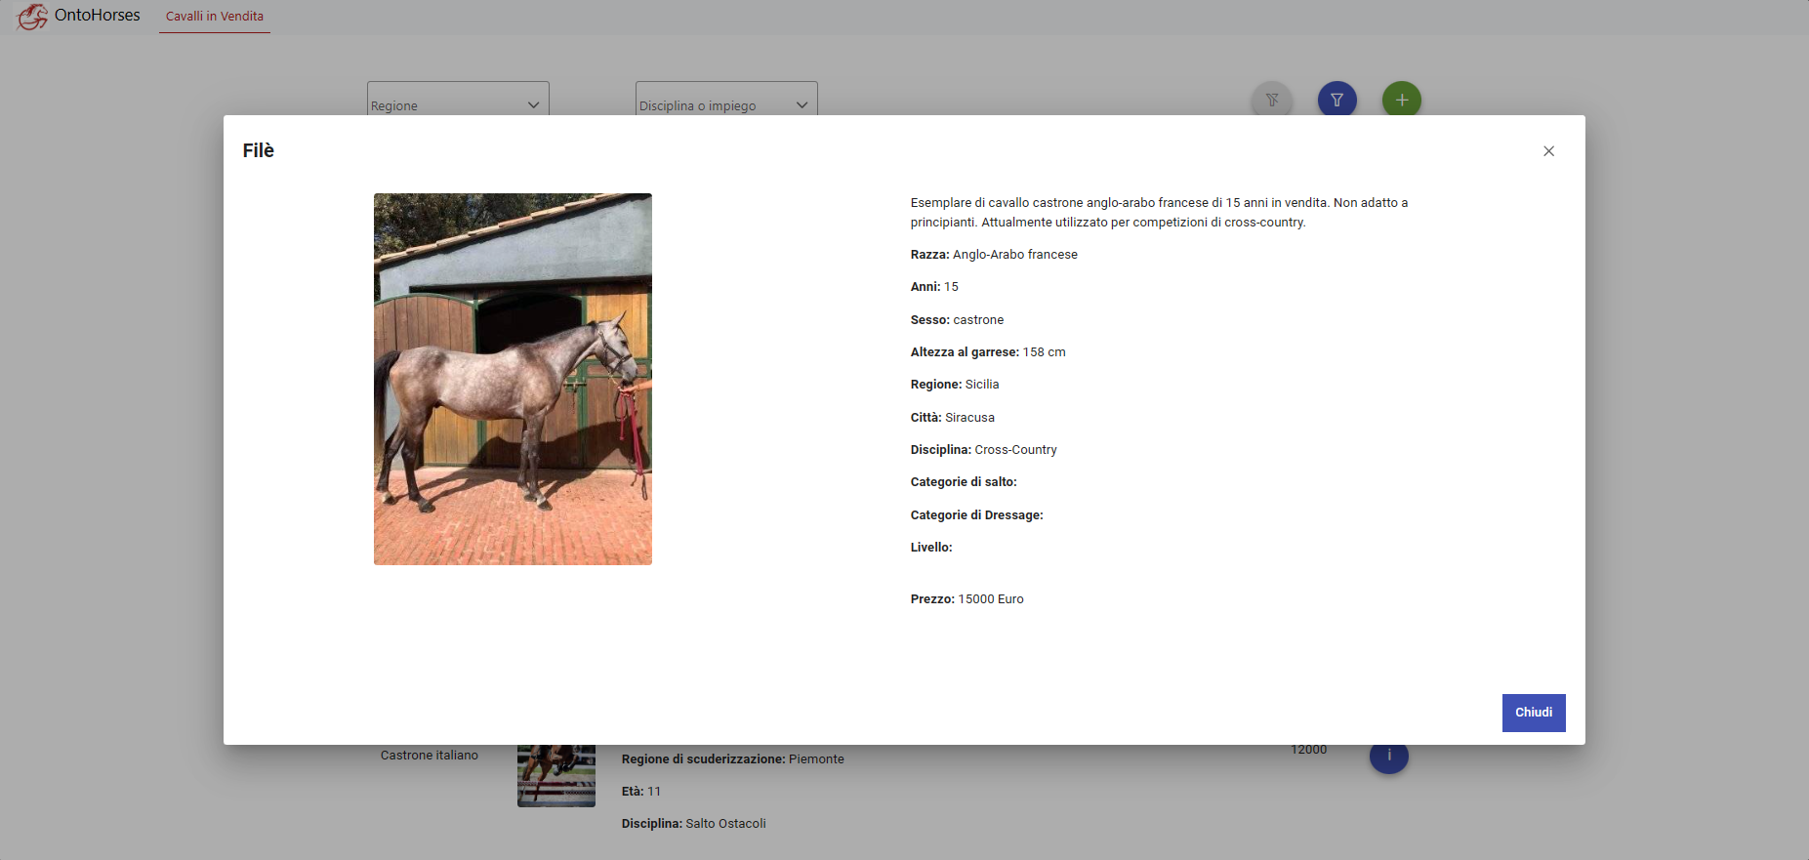

Figura 35 : Cavalli in vendita - Dettaglio annuncio

1. **Download**:è una sezione aggiuntiva in cui è possibile scaricare tutta la documentazione prodotta per questo progetto.

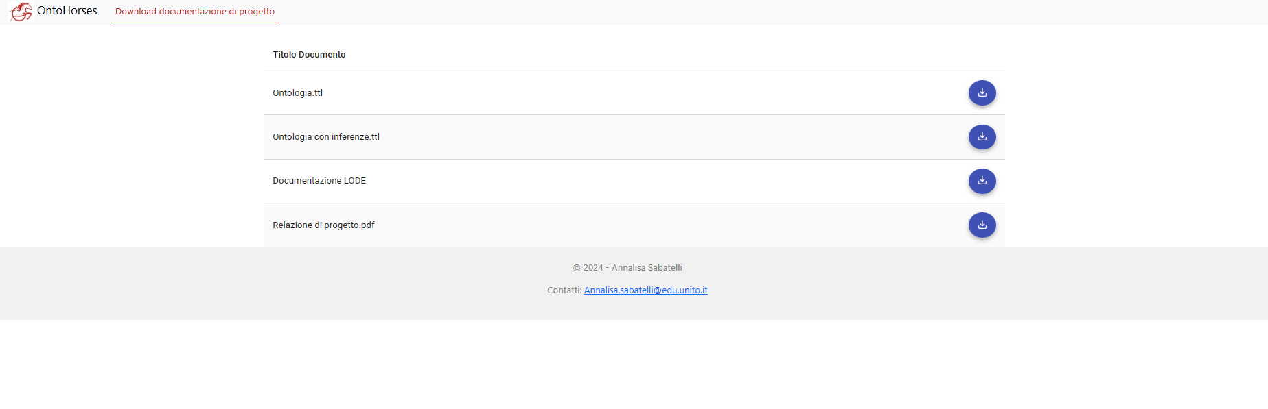

Figura 36: Download - Elenco documenti di progetto

1. **Appendice**
   1. **Query SPARQL**
2. **Elenco di tutte le razze**

PREFIX rdf: <http://www.w3.org/1999/02/22-rdf-syntax-ns#>

PREFIX oh: <http://www.semanticweb.org/annag/ontologies/2024/1/ontoHorses#>

PREFIX skos: <http://www.w3.org/2004/02/skos/core#>

PREFIX rdfs: <http://www.w3.org/2000/01/rdf-schema#>

SELECT ?RazzaUri ?Razza ?Nazionalità ?Indole ?Morfologia (SAMPLE(?Immagine) AS ?Immagine) ?Informazioni

WHERE {

?RazzaUri rdf:type oh:RazzaCavallo;

skos:prefLabel ?Razza;

oh:haIndole ?IndoleUri;

oh:haClassificazioneMorfologica ?MorfologiaUri;

oh:haNazionalità ?NazionalitàUri;

rdfs:comment ?Informazioni.

?NazionalitàUri rdfs:label ?Nazionalità.

?IndoleUri rdfs:label ?Indole.

?MorfologiaUri rdfs:label ?Morfologia.

OPTIONAL {

?RazzaUri oh:entitàWikidata ?entita.

SERVICE <https://query.wikidata.org/sparql> {

OPTIONAL {

?entita <http://www.wikidata.org/prop/direct/P18> ?Immagine.

}

}

1. **Informazioni di dettaglio della razza "Sella Italiano"**

PREFIX rdfs: <http://www.w3.org/2000/01/rdf-schema#>

PREFIX skos: <http://www.w3.org/2004/02/skos/core#>

PREFIX schema: <http://schema.org/>

PREFIX oh: <http://www.semanticweb.org/annag/ontologies/2024/1/ontoHorses#>

PREFIX rdf: <http://www.w3.org/1999/02/22-rdf-syntax-ns#>

select ?Razza ?AltezzaMediaGarrese (COALESCE(?RegioneDiOrigineLabel, "n/a")AS ?RegioneDiOrigine) ?PesoMedio ?Impiego ?ColoriMantello ?Immagine

where {

?RazzaUri rdf:type oh:RazzaCavallo;

skos:prefLabel ?Razza;

oh:altezzaMediaGarrese ?AltezzaMediaGarrese;

oh:pesoMedio ?PesoMedio;

oh:puòEssereImpiegataIn ?ImpiegoUri;

oh:haColoreMantello ?ColoriMantello.

?ImpiegoUri rdfs:label ?Impiego.

optional{

?RazzaUri oh:haRegioneDiOrigine ?RegioneDiOrigineUri.

?RegioneDiOrigineUri rdfs:label ?RegioneDiOrigineLabel.

FILTER(lang(?RegioneDiOrigineLabel)="it")

}

optional{

?RazzaUri schema:image ?Immagine.

}

FILTER(?RazzaUri=oh:SellaItaliano && lang(?Razza)="it" && lang(?Impiego)="it")

}

1. **Elenco di tutti gli annunci di vendita**

PREFIX rdfs: <http://www.w3.org/2000/01/rdf-schema#>

PREFIX schema: <http://schema.org/>

PREFIX rdf: <http://www.w3.org/1999/02/22-rdf-syntax-ns#>

PREFIX oh: <http://www.semanticweb.org/annag/ontologies/2024/1/ontoHorses#>

PREFIX skos: <http://www.w3.org/2004/02/skos/core#>

PREFIX designpatternprice:<http://www.ontologydesignpatterns.org/cp/owl/price.owl#>

select ?Immagine ?cavalliInVendita ?cavalliInVenditaUri ?Prezzo ?Anni ?Regione ?Descrizione ?Disciplina ?Razza

where {

?cavalliInVenditaUri rdf:type oh:Cavallo;

rdfs:label ?cavalliInVendita;

schema:image ?Immagine;

oh:haRazza ?RazzaUri;

oh:vieneUtilizzatoPer ?DisciplinaUri;

rdfs:comment ?Descrizione;

oh:eta ?Anni;

designpatternprice:hasPrice ?PrezzoUri;

oh:èScuderizzatoIn ?RegioneUri.

?RegioneUri rdfs:label ?Regione.

?RazzaUri skos:prefLabel ?Razza.

?PrezzoUri designpatternprice:hasValue ?Prezzo.

?DisciplinaUri rdfs:label ?Disciplina.

FILTER (lang(?Descrizione) = "it" && lang(?Regione)="it" && lang(?cavalliInVendita)="it" && lang(?Disciplina)="it" && lang(?Razza)="it")

} ORDER BY(?cavalliInVendita)

1. **Informazioni di dettaglio cavallo in vendita “Femmina Murgese”**

PREFIX rdfs: <http://www.w3.org/2000/01/rdf-schema#>

PREFIX schema: <http://schema.org/>

PREFIX oh: <http://www.semanticweb.org/annag/ontologies/2024/1/ontoHorses#>

PREFIX rdf: <http://www.w3.org/1999/02/22-rdf-syntax-ns#>

PREFIX designpatternprice:<http://www.ontologydesignpatterns.org/cp/owl/price.owl#>

PREFIX skos: <http://www.w3.org/2004/02/skos/core#>

select ?NomeCavallo ?Anni ?Regione ?Città ?Proprietario ?Razza ?Sesso ?AltezzaGarrese ?Disciplina ?Livello ?CategoriaSalto ?CategoriaDressage ?Prezzo

where {

?CavalloUri rdf:type oh:Cavallo;

oh:nomeCavallo ?NomeCavallo;

oh:eta ?Anni;

oh:èScuderizzatoIn ?RegioneUri;

oh:èScuderizzatoInCittàDi ?CittàUri;

oh:èPossedutoDa ?ProprietarioUri;

oh:haRazza ?RazzaUri;

oh:haSesso ?Sesso;

oh:altezzaGarrese ?AltezzaGarrese;

oh:vieneUtilizzatoPer ?DisciplinaUri;

designpatternprice:hasPrice ?PrezzoUri.

?RegioneUri rdfs:label ?Regione.

?CittàUri rdfs:label ?Città.

?ProprietarioUri rdfs:label ?Proprietario.

?RazzaUri skos:prefLabel ?Razza.

?DisciplinaUri rdfs:label ?Disciplina.

?PrezzoUri designpatternprice:hasValue ?Prezzo.

OPTIONAL {

?CavalloUri oh:adattoAlConseguimentoDi ?LivelloUri;

oh:gareggiaNelleCategorieDiSalto ?CategorieSaltoUri.

?LivelloUri rdfs:label ?Livello.

?CategorieSaltoUri rdfs:label ?CategoriaSalto.

FILTER (lang(?Livello)="it" && lang(?CategoriaSalto)="it" )

}

OPTIONAL {

?CavalloUri oh:gareggiaNellaCategoriaDiDressage ?CategoriaDressageUri.

?CategoriaDressageUri rdfs:label ?CategoriaDressage.

FILTER (lang(?CategoriaDressage)="it" )

}

FILTER(?CavalloUri=oh:FemminaMurgese && lang(?Regione)="it" && lang(?Città)="it" && lang(?Proprietario)="it" && lang(?Razza)="it" && lang(?Disciplina)="it")

}

1. **Elenco di tutti gli impieghi o discipline**

PREFIX rdfs: <http://www.w3.org/2000/01/rdf-schema#>

PREFIX rdf: <http://www.w3.org/1999/02/22-rdf-syntax-ns#>

PREFIX oh: <http://www.semanticweb.org/annag/ontologies/2024/1/ontoHorses#>

select distinct ?DisciplinaUri ?Disciplina

where {

?DisciplinaUri rdf:type oh:Impiego;

rdfs:label ?Disciplina.

FILTER NOT EXISTS {

{?DisciplinaUri rdf:type oh:CategorieDiSalto.}

UNION

{?DisciplinaUri rdf:type oh:CategorieDressage.}

}

FILTER (lang(?Disciplina)="it")

}

1. **Cavallo in vendita con il maggior numero di discipline praticate**

PREFIX rdfs: <http://www.w3.org/2000/01/rdf-schema#>

PREFIX rdf: <http://www.w3.org/1999/02/22-rdf-syntax-ns#>

PREFIX oh: <http://www.semanticweb.org/annag/ontologies/2024/1/ontoHorses#>

PREFIX skos: <http://www.w3.org/2004/02/skos/core#>

select ?NomeCavallo ?Razza ?Regione ?Proprietario (COUNT(?Discipline) AS ?NumeroDiscipline)

where {

?Cavallo rdf:type oh:Cavallo;

oh:nomeCavallo ?NomeCavallo;

oh:haRazza ?RazzaUri;

oh:èScuderizzatoIn ?RegioneUri;

oh:èPossedutoDa ?ProprietarioUri;

oh:vieneUtilizzatoPer ?Discipline.

?ProprietarioUri rdfs:label ?Proprietario.

?RegioneUri rdfs:label ?Regione.

?RazzaUri skos:prefLabel ?Razza.

} GROUP BY ?NomeCavallo ?Razza ?Regione ?Proprietario

ORDER BY DESC (?NomeCavallo)

LIMIT 1

1. **Numero di cavalli in vendita per proprietario con un prezzo maggiore di una soglia prefissata**

PREFIX rdf: <http://www.w3.org/1999/02/22-rdf-syntax-ns#>

PREFIX oh: <http://www.semanticweb.org/annag/ontologies/2024/1/ontoHorses#>

PREFIX rdfs: <http://www.w3.org/2000/01/rdf-schema#>

PREFIX schema: <http://schema.org/>

PREFIX designpatternprice: <http://www.ontologydesignpatterns.org/cp/owl/price.owl#>

PREFIX skos: <http://www.w3.org/2004/02/skos/core#>

SELECT ?Proprietario (COUNT(?cavallo) AS ?numeroCavalliConPrezzoAlto)

WHERE {

{

SELECT DISTINCT ?Proprietario ?cavallo

WHERE {

?cavalliInVenditaUri rdf:type oh:Cavallo;

rdfs:label ?cavallo;

oh:èPossedutoDa ?ProprietarioUri;

designpatternprice:hasPrice ?Prezzo.

?Prezzo designpatternprice:hasValue ?Prezzo_Euro.

?ProprietarioUri rdfs:label ?Proprietario.

FILTER (?Prezzo_Euro > 10000 && lang(?cavallo) = "it")

}

}

}

GROUP BY ?Proprietario

In alternativa, è possibile realizzare la stessa query senza ricorrere all’annidamento.

PREFIX rdf: <http://www.w3.org/1999/02/22-rdf-syntax-ns#>

PREFIX oh: <http://www.semanticweb.org/annag/ontologies/2024/1/ontoHorses#>

PREFIX rdfs: <http://www.w3.org/2000/01/rdf-schema#>

PREFIX schema: <http://schema.org/>

PREFIX

designpatternprice: <http://www.ontologydesignpatterns.org/cp/owl/price.owl#>

PREFIX skos: <http://www.w3.org/2004/02/skos/core#>

SELECT ?Proprietario (COUNT(?cavallo) AS ?numeroCavalli)

WHERE {

?cavalliInVenditaUri rdf:type oh:Cavallo;

rdfs:label ?cavallo;

oh:èPossedutoDa ?ProprietarioUri;

designpatternprice:hasPrice ?Prezzo.

?Prezzo designpatternprice:hasValue ?Prezzo_Euro.

?ProprietarioUri rdfs:label ?Proprietario.

FILTER (lang(?cavallo)="it" && ?Prezzo_Euro>10000 )

} GROUP BY ?Proprietario

1. **Elenco di tutte le Nazioni**

PREFIX rdfs: <http://www.w3.org/2000/01/rdf-schema#>

PREFIX rdf: <http://www.w3.org/1999/02/22-rdf-syntax-ns#>

PREFIX oh: <http://www.semanticweb.org/annag/ontologies/2024/1/ontoHorses#>

PREFIX skos: <http://www.w3.org/2004/02/skos/core#>

select distinct ?NazionalitàUri ?Nazionalità

where {

?RazzaUri rdf:type oh:RazzaCavallo;

skos:prefLabel ?Razza;

oh:haNazionalità ?NazionalitàUri.

?NazionalitàUri rdfs:label ?Nazionalità.

FILTER (lang(?Nazionalità)="it"&& lang(?Razza)="it" ).

}

ORDER BY (?Nazionalità)

1. **Elenco di tutte le Regioni**

PREFIX rdfs: <http://www.w3.org/2000/01/rdf-schema#>

PREFIX rdf: <http://www.w3.org/1999/02/22-rdf-syntax-ns#>

PREFIX oh: <http://www.semanticweb.org/annag/ontologies/2024/1/ontoHorses#>

select distinct ?RegioneUri ?Regione

where {

?CavalloUri rdf:type oh:Cavallo;

oh:èScuderizzatoIn ?RegioneUri.

?RegioneUri rdfs:label ?Regione.

FILTER (lang(?Regione)="it" ).

}

ORDER BY (?Regione)